
Guía de usuario para crear, modificar y consultar pedidos de venta tipo servicios en SAP
Área de Facturación

Rev. No. | MODIFICACION EFECTUADA | FECHA
1 | Versión inicial | (2026/01/05)

ÍTEM | ELABORÓ |  | REVISÓ | APROBÓ
CARGO |  | Profesional A Comercial  Tecnólogo Atencion y operación comercial | Profesional B Comercial | Área Facturación
NOMBRE |  | Adriana Maria Torres Alvarez  Vianey Mauricio Giraldo Castro | Alvaro Diego Escobar Arismendy | Alba Doris Duque

EMpresas PÚBLICAS de medellin e.s.p
Número de Páginas 69

Tabla de Contenido

INTRODUCCION 3
1.CONTEXTO 4
1.1. Objetivo 4
1.2. Alcance 4
1.3. Definiciones 4
2. DESARROLLO 4
2.1 Reportes de materiales 5
2.1.1 Visualizar Material 5
2.1.2 Lista de productos 8
2.1.3 Stock – Varios materiales 11
2.2 Visualización de datos Maestros de Interlocutores 12
2.2.1 Tratar Interlocutor comercial 13
2.2.2 Visualizar lista de clientes en general 22
2.3 Gestión de pedidos de venta 23
2.3.1 Creación de pedidos de venta de servicios 23
2.3.2 Modificar pedido de venta 34
2.3.3 Gestión de pedidos de cliente 36
2.4 Reportes de Pedidos de Venta 37
2.4.1 Visualizar pedidos de cliente 38
2.4.2 Listar pedidos de cliente 40
2.5 Gestión de facturación 42
2.5.1 Crear y contabilizar documentos de facturación 42
2.5.2 Gestión de documentos de facturación 46
2.6 Reportes de Facturación 47
2.6.1 Visualizar documento de facturación 48
2.6.2 Visualizar documento contable 51
2.6.3 Consulta emisión facturas electrónicas 52
2.7 Reportes de cobros 55
2.7.1 Visualizar flujo de proceso deudores 55
2.7.2 Gestión de partidas de acreedores 56
2.7.3 Gestión de partidas individuales de cliente-Extensión 57
2.7.4 Impresión cupones de pago 60
2.7.5 Reporte cartera por edades 62
2.7.6 Reporte de documentos de cobro 65
3 DOCUMENTOS DE REFERENCIA 67
4 ANEXOS 67

INTRODUCCION
La transición al sistema SAP S/4HANA marca un hito en la modernización de los procesos financieros y operativos de la organización. En este nuevo entorno, la gestión eficiente de creación de pedidos tipo “Servicio” y sus documentos de cobro asociados (facturas) es clave para asegurar la integridad contable, la trazabilidad de las operaciones y el cumplimiento normativo. Este documento presenta de forma estructurada las funcionalidades disponibles para crear, modificar y consultar dichos pedidos, destacando los beneficios operativos que ofrece SAP S/4HANA en términos de agilidad, control y alineación con las mejores prácticas empresariales.

CONTEXTO

  - Objetivo
Brindar a los usuarios una orientación práctica y estructurada sobre cómo gestionar pedidos de venta tipo “Servicio” en el sistema SAP S/4HANA, incluyendo los procesos de creación, modificación y consulta, así como la administración de sus documentos de cobro asociados. Esta guía busca facilitar la adopción del nuevo ERP, mejorar la eficiencia operativa y asegurar el cumplimiento de los procedimientos contables.

  - Alcance

Esta guía cubre el proceso completo de gestión de pedidos de Venta de Servicios (ZSER) y Notas debito (ZND) en el sistema SAP S/4HANA, incluyendo validación previa del BP y materiales, así como la administración de los documentos de cobro asociados (Facturas y Notas Debito, siempre y cuando no estén contabilizadas). Está dirigida a usuarios que interactúan con el nuevo ERP, y tienen el rol Comercial de Ventas de Servicios del Módulo de Ventas SD de SAP.

  - Definiciones
Ver glosario.

DESARROLLO
Antes de ingresar al sistema para realizar un pedido de Venta de Servicio se debe tener identificado los siguientes campos requeridos:
- Solicitante (BP)
- Material
- Centro de Suministro
- Centro de Costo
- Centro Beneficio (CeBe)
- Condición de pago
- Vía de pago
- Zona de ventas
- Importe

2.1 Reportes de materiales

Para visualizar o consultar un material y sus características tenemos las siguientes opciones dentro del menú “Reportes de Materiales”:
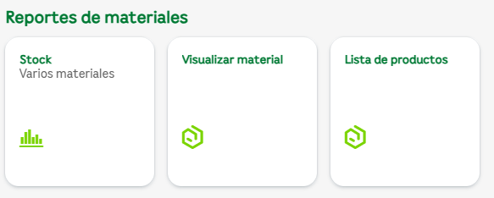

Visualizar Material

Esta aplicación permite consultar un material específico y visualizar sus parámetros asociados al Módulo de Ventas.
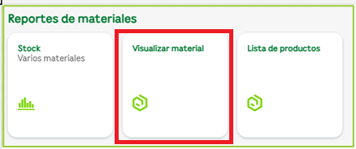
Al ingresar a esta aplicación digitamos el número del material y damos clic en el botón: Continuar.
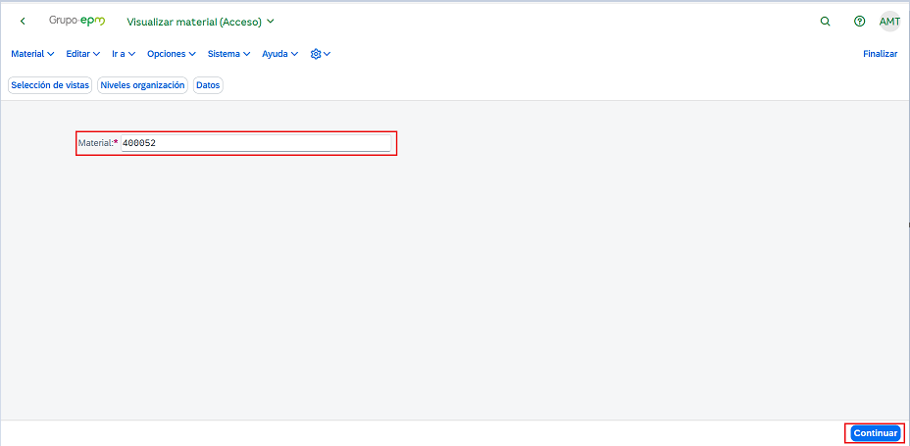

Seleccionamos todas las opciones de la “Selección de vistas” con la opción
NOTA: Si en la selección de vistas no aparecen las vistas “Ventas: Org.ventas 1” y “Ventas: Org.ventas 2” este material no podrá usarse en el módulo de Ventas SD de SAP.
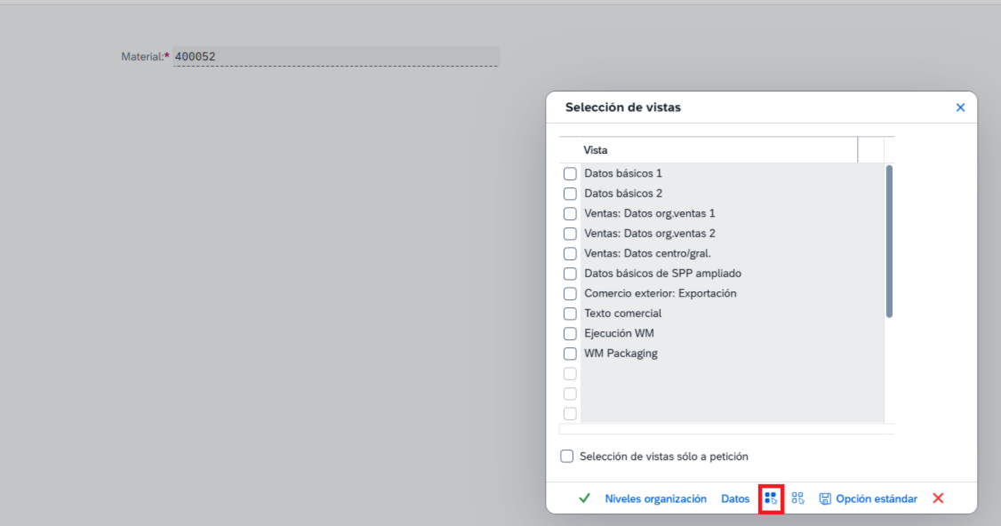
Luego seleccionamos la opción “Niveles de Organización”
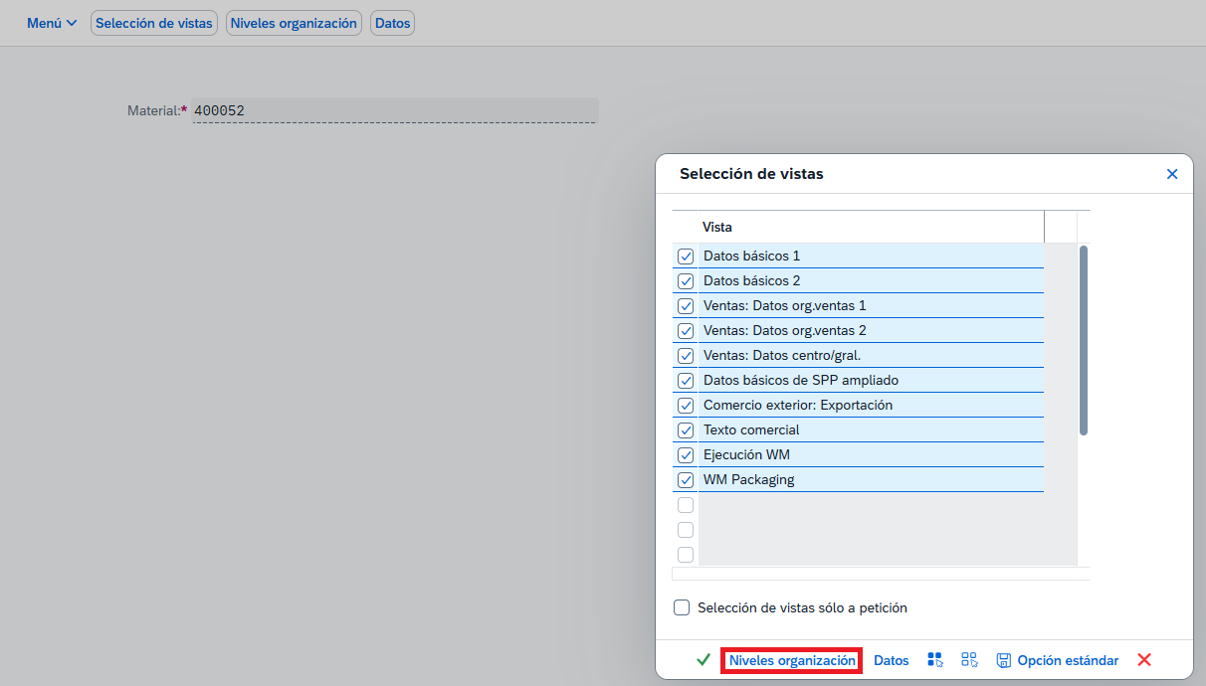

En la nueva pantalla ingresamos el “Centro de Suministro”, la “Organización de Ventas” y el “Canal de distribución” y seguidamente damos clic en el icono: .
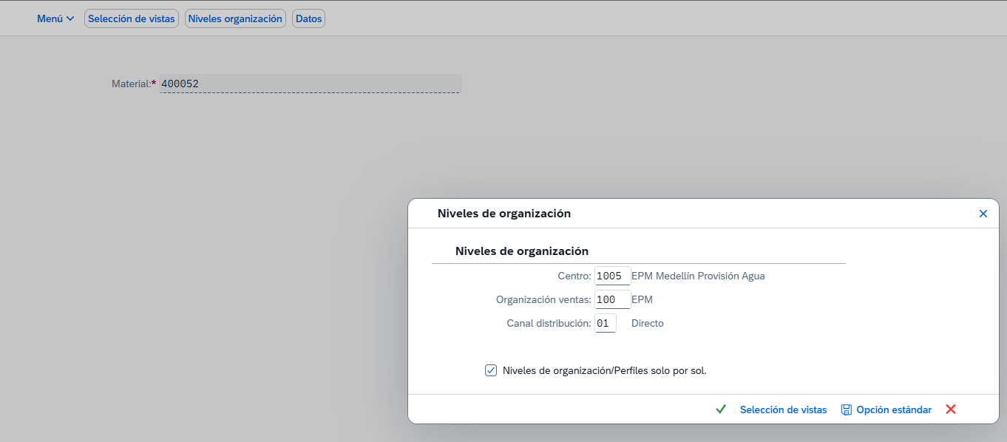
De las distintas pestañas que se muestran en la nueva pantalla, las pestañas “Ventas: Org.ventas 1” y “Ventas: Org.ventas 2” son las asociadas a Ventas SD dentro del Material y son las que se deben validar.
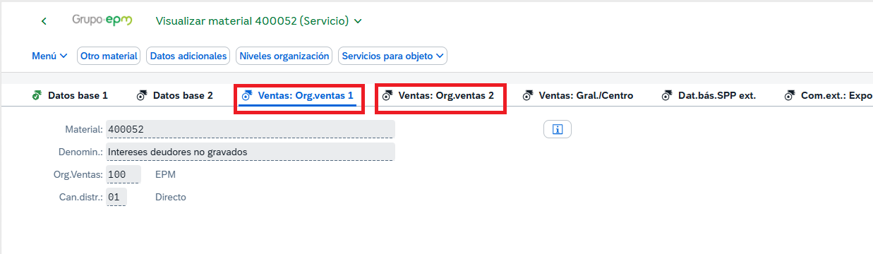
En la pestaña: “Ventas: Org.ventas 1” encontramos la Clasificación fiscal del Material, es decir, si tiene IVA o no y en caso de tenerlo su porcentaje.
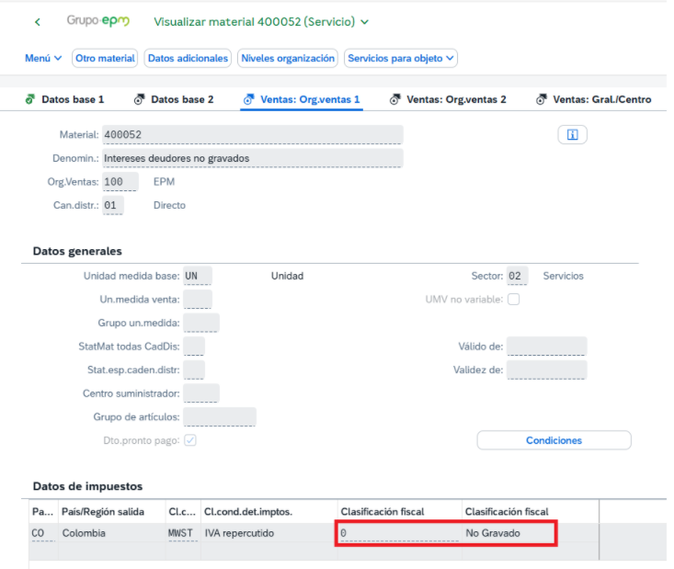
En este caso el Material es “No gravado” y el porcentaje es 0%.
En la pestaña: “Ventas:Org.ventas 2” se encuentra los siguientes indicadores:
- El Grupo de Imputación (Campo: “Gr.imputación mat.”) que es un código con el que el sistema obtiene las cuentas contables Débito y Crédito que debe mover el material al momento de Facturar.
- El indicador de Facturación Electrónica (Campo: “Grupo de material 4”). Si este campo tiene “001” indica que este material aplica para Facturación Electrónica. Si este campo está en blanco, indica que el material “no” aplica para Facturación Electrónica.
- El indicador de Retención/Autorretención (Campo “Grupo de material 5”). Este campo si esta diligenciado indica el grupo de Retención/Autorretención al que pertenece el Material (ejemplo: bienes, servicios, honorarios, comisiones entre otros) y con este indicador el sistema hará el cálculo de Retención o Autorretención correspondiente.
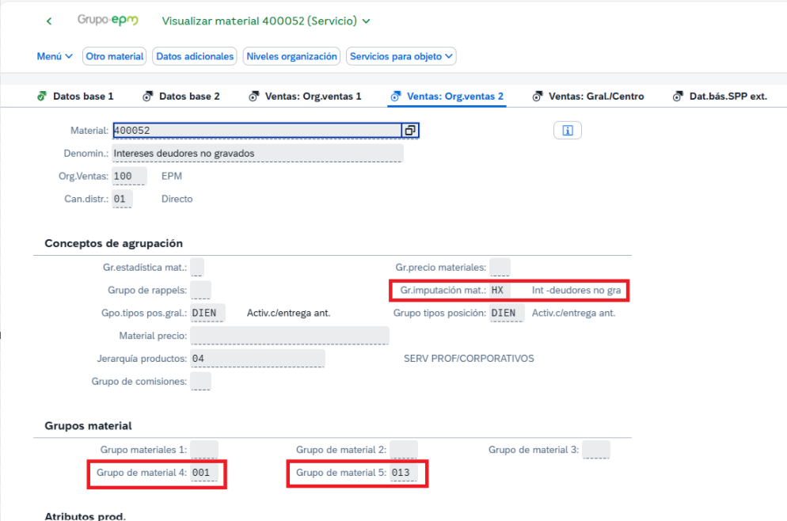

Lista de productos

Con esta aplicación podemos consultar masivamente Materiales
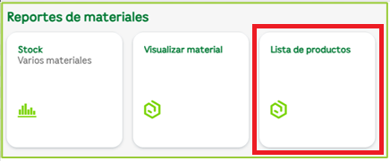
Al ingresar a esta aplicación están disponibles varios filtros que se pueden utilizar para buscar un material, ejemplo: Producto, Centro, Tipo de producto, entre otros.
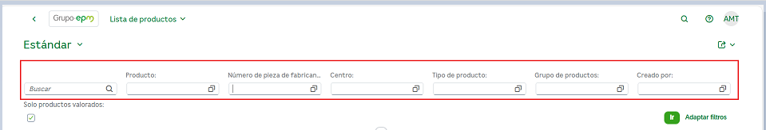
Y se pueden adaptar otros filtros de acuerdo con las necesidades. Se da clic en el botón: Adaptar filtros.
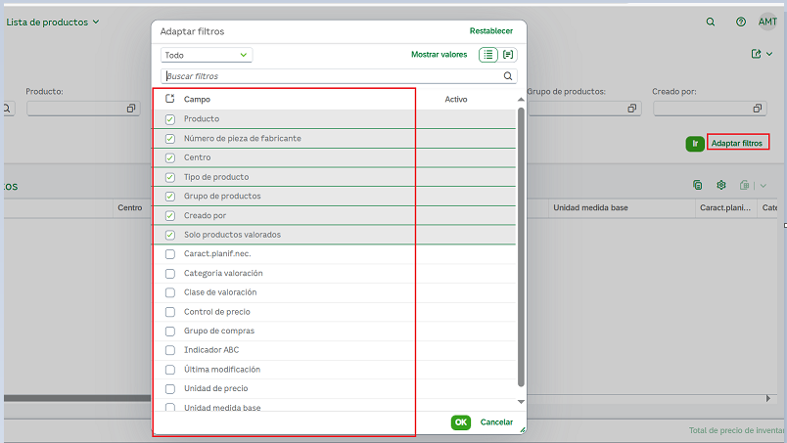
Al definir el filtro que se va a utilizar (en este caso el Centro) damos clic en el botón: IR y a continuación se muestra los diferentes materiales asociados a dicho Centro.
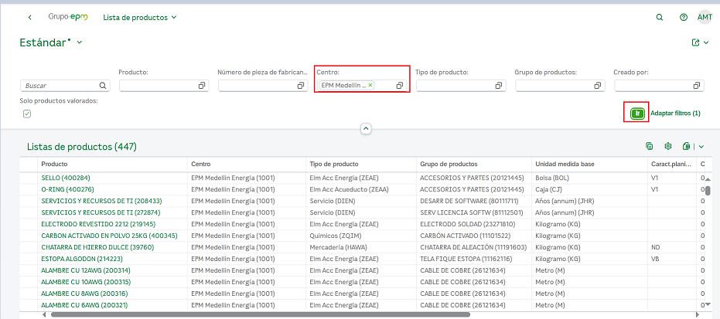

Desde esta pantalla tenemos la opción de descargar la información en formato .xlsx. Solo damos clic en el icono 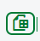
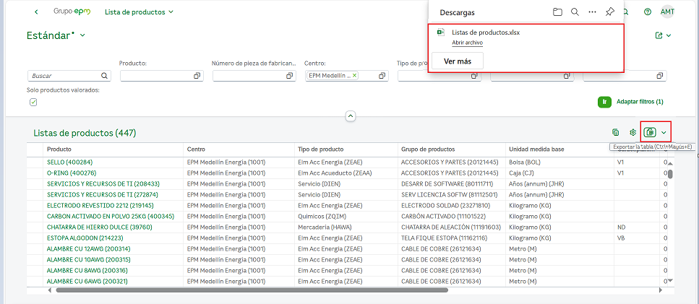
Igualmente, podemos configurar otros campos adicionales que se desean visualizar en el reporte, solo damos clic en el botón 
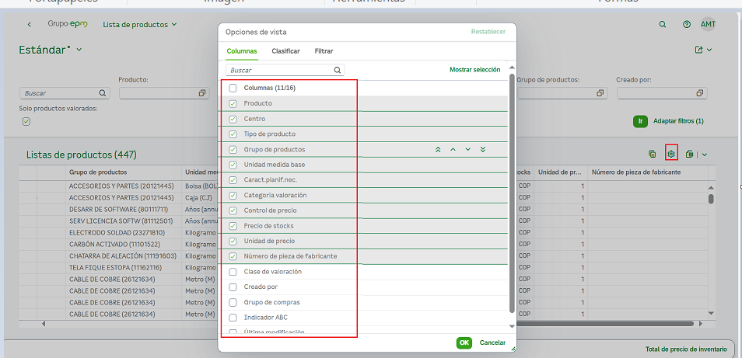

Adicionalmente, se puede seleccionar una línea y desde el botón 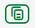queda guardado en el portapapeles.
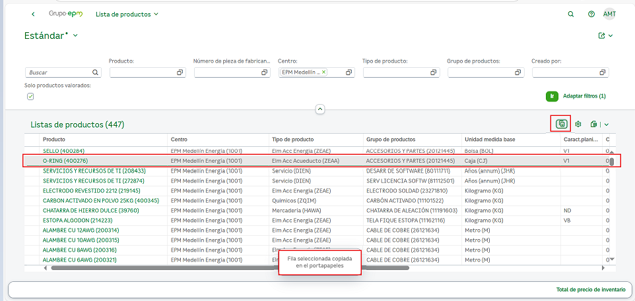

Stock – Varios materiales

La consulta en esta aplicación solo aplica para materiales tipo Bienes (Materiales tangibles) que son los que presentan Stock dentro del almacén.

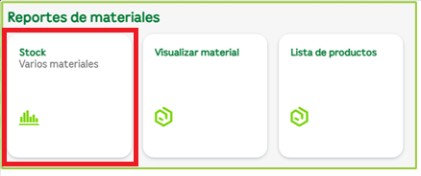

En la nueva pantalla podemos utilizar diferentes filtros para buscar los materiales, por ejemplo: material, centro, almacén, entro otros y damos en el botón: 
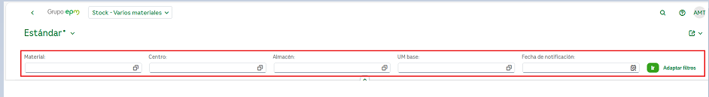
A continuación, se muestra los materiales de acuerdo con el filtro utilizado, su descripción, el centro al cual pertenece, el stock disponible, el stock en inspección de calidad, el stock bloqueado entre otros.
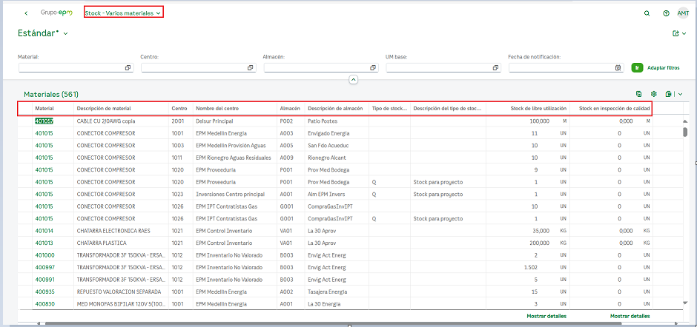
Adicionalmente, se tienen las opciones para copiar en portapapeles, adicionar campos al reporte y exportar en .xlsx.
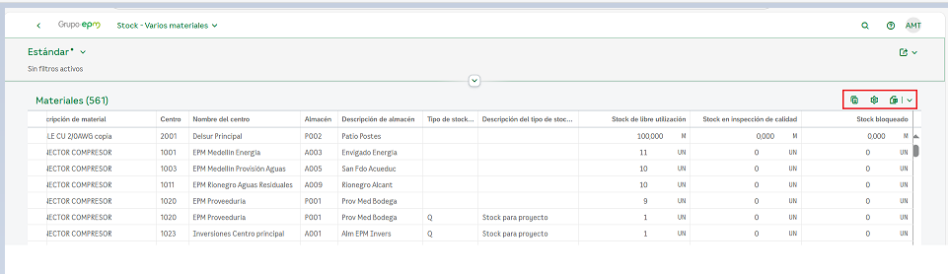

Visualización de datos Maestros de Interlocutores

Este menú contiene una aplicación que permite consultar información relacionada con los socios o interlocutores comerciales (BP) dentro de SAP y donde se pueden visualizar adicionalmente las funciones y parámetros que deben tener configurados para que puedan ser utilizados en CXC AR y Ventas SD.
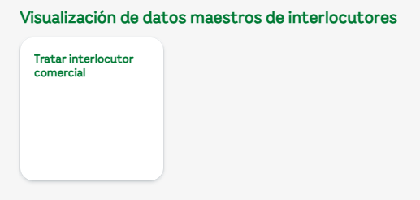

Tratar Interlocutor comercial

Al ingresar a esta aplicación se muestra la siguiente pantalla en donde tenemos varias opciones de Consulta para un Interlocutor Comercial:
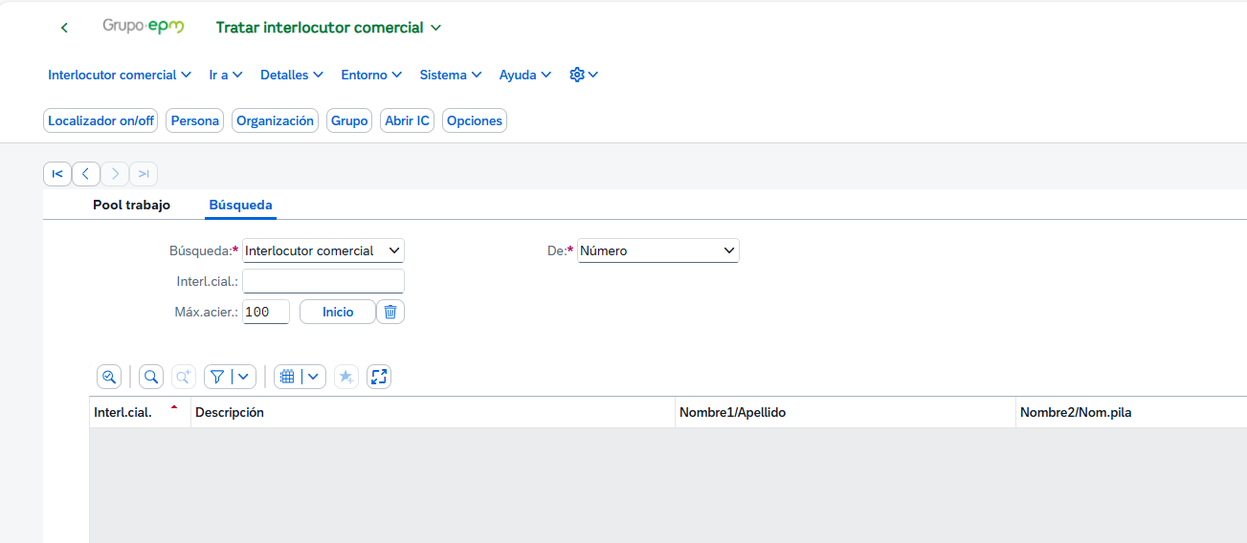
- Consultar el Interlocutor Comercial o BP por “Numero”. Esta opción de búsqueda se utiliza cuando se conoce el numero o código del BP. Se selecciona en el Campo “De” la opción “Numero” y en el campo “Inter. Ciál.” se ingresa el código del BP escogiendo posteriormente la opción “Introducir”
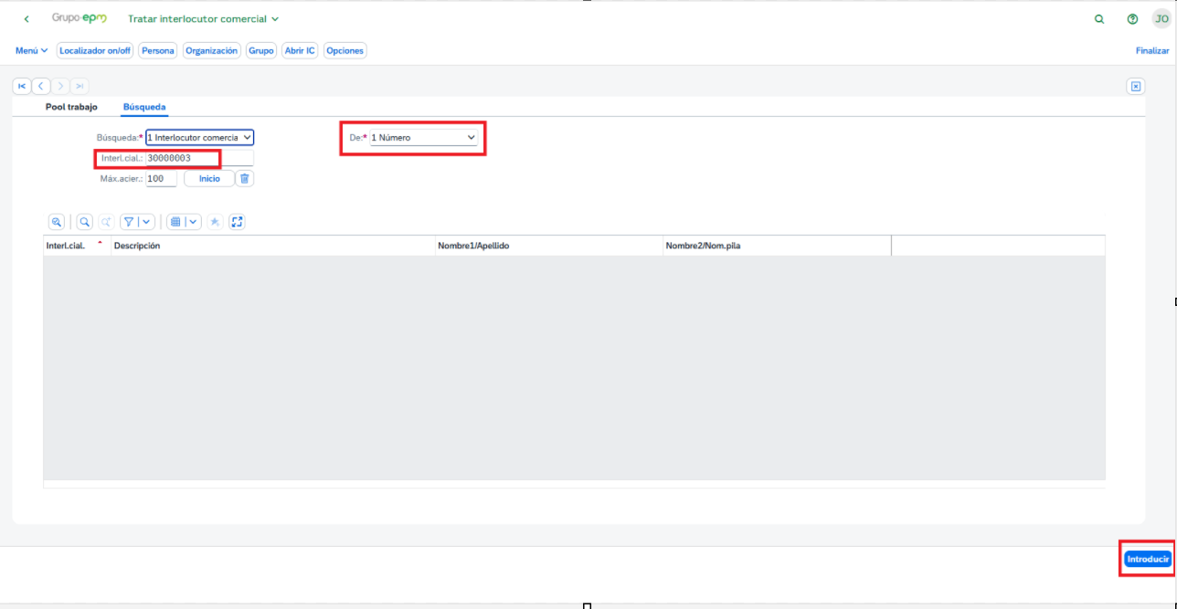

Si el código del BP existe aparecerá en la parte inferir del detalle de la pantalla.

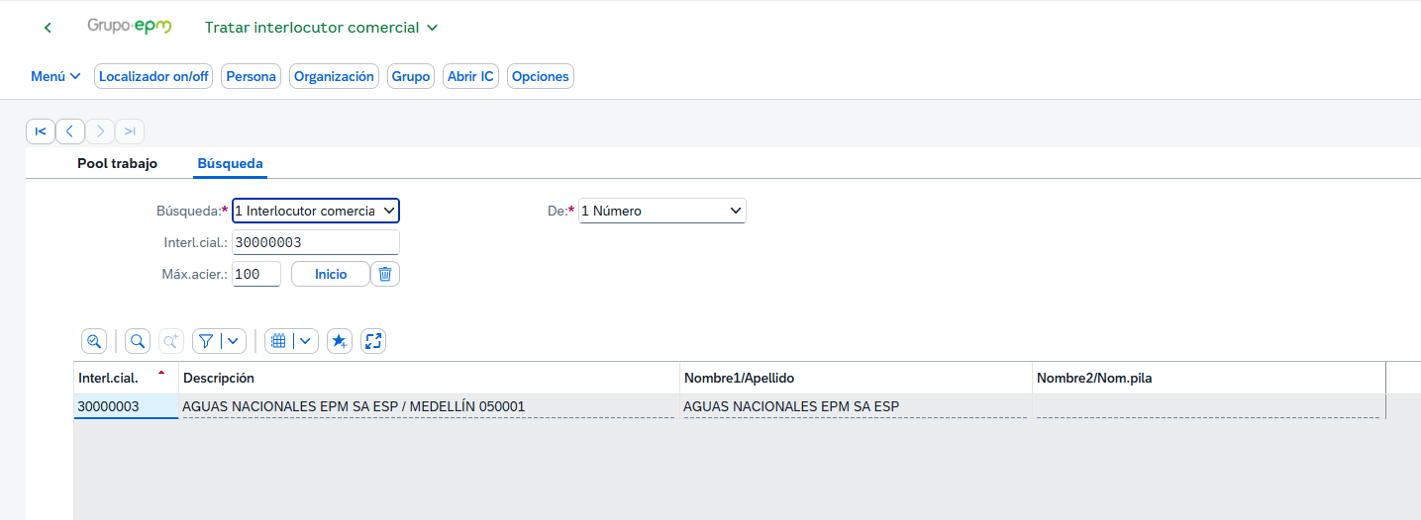
Si queremos ingresar a consultar este BP, simplemente se da doble clic a el nombre en la Descripción y aparece una nueva pantalla
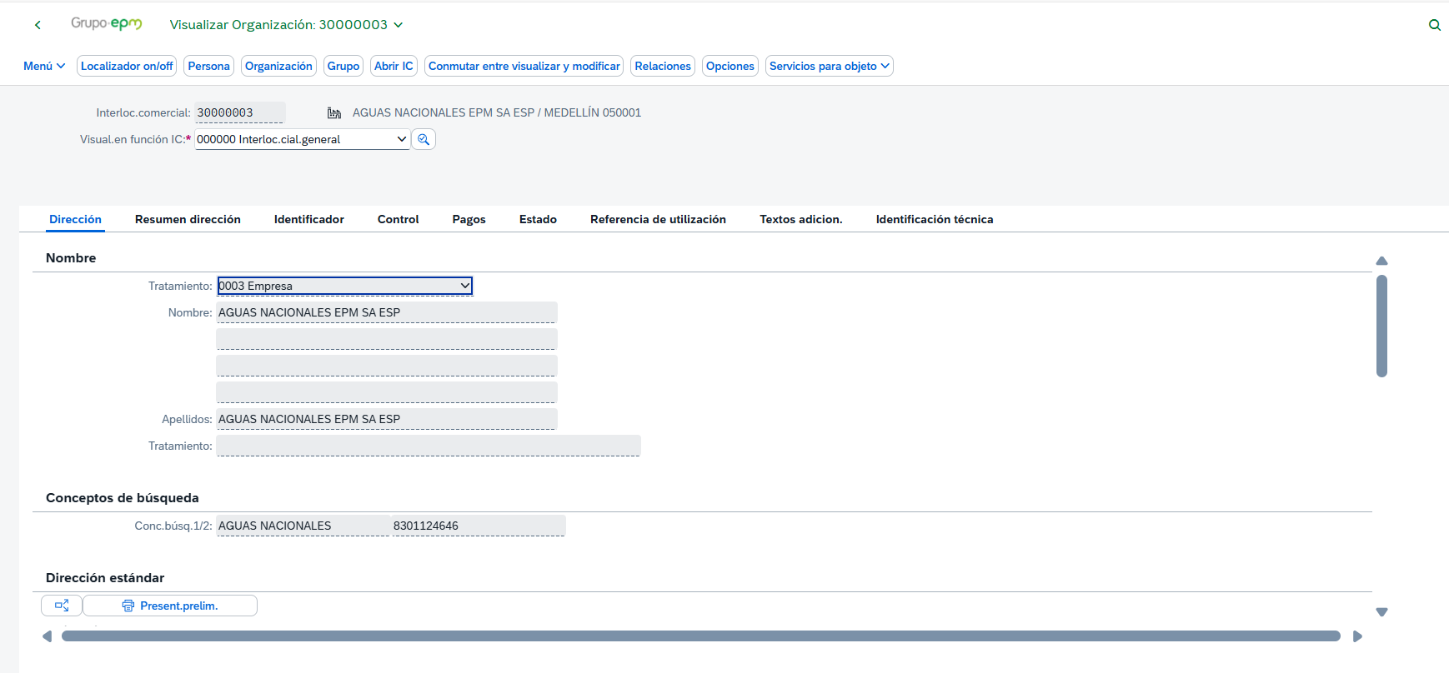
- Consultar el Interlocutor Comercial o BP por “Nombre”. Esta opción de búsqueda se utiliza cuando no conocemos el numero o código del BP, pero tenemos el nombre o parte de él. Se selecciona en el Campo “De” la opción “Nombre” y en el campo “Nombre 1” se ingresa el nombre completo o parte de él dentro de asteriscos.
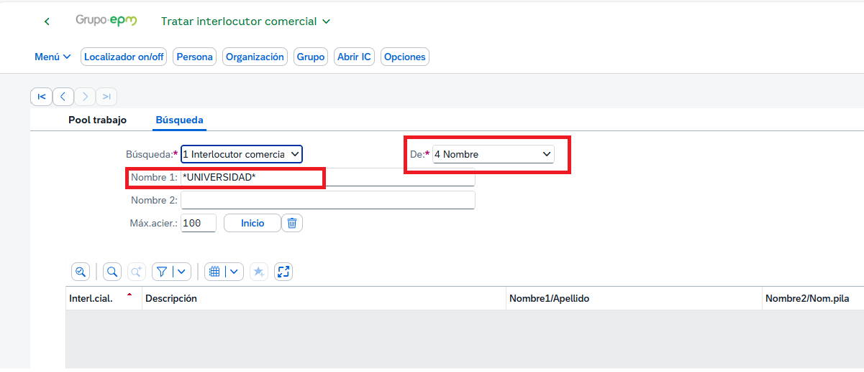

Al seleccionar la opción “Introducir” el sistema traerá los BP que encuentre con el dato ingresado.
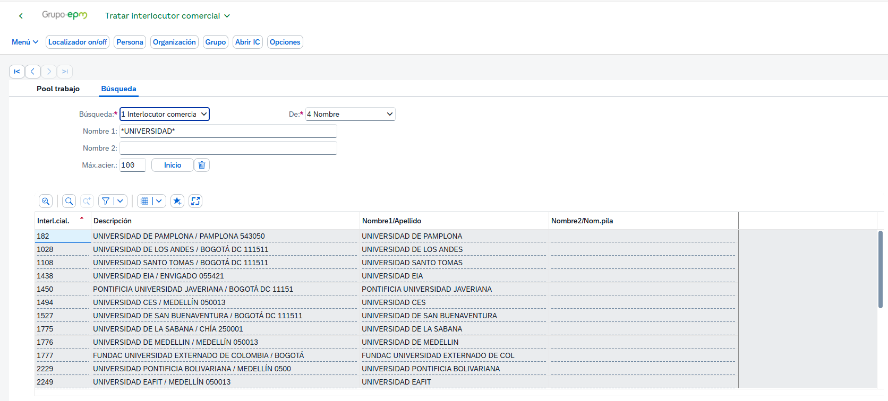
Si queremos ingresar a alguno de ellos, le damos doble clic a la línea deseada.
- Consultar el Interlocutor Comercial o BP por “Número de Identificación o Nit”. Esta opción de búsqueda se utiliza cuando se conoce el número de identificación fiscal del BP. Se selecciona en el Campo “De” la opción “Concepto de búsqueda” y en el campo “Concept.búsq.2” se ingresa el número de identificación fiscal del BP escogiendo posteriormente la opción “Introducir”
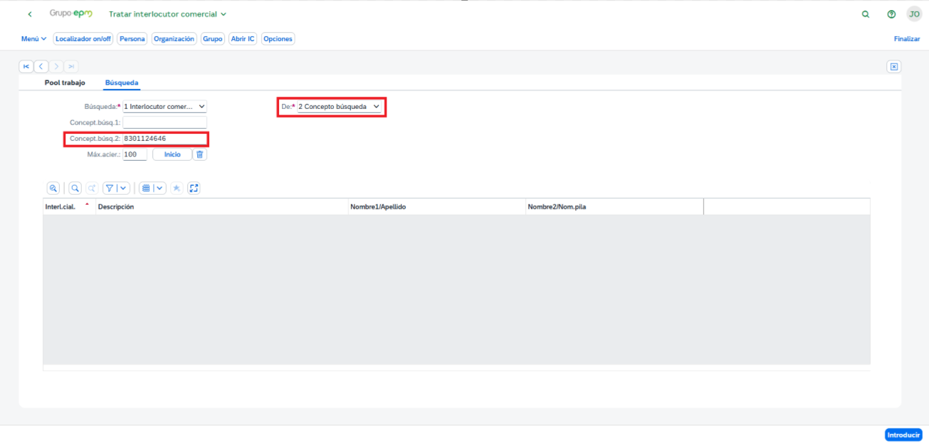
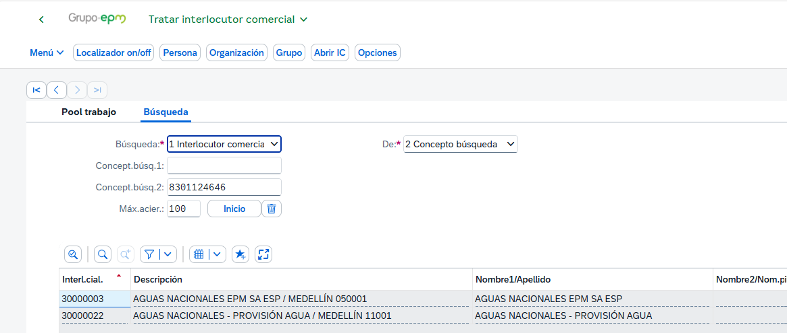
Si queremos ingresar a alguno de ellos, le damos doble clic a la línea deseada.
Al consultar un Interlocutor comercial por cualquiera de las opciones de consulta anteriores, si ingresamos a él aparecerá la siguiente pantalla.
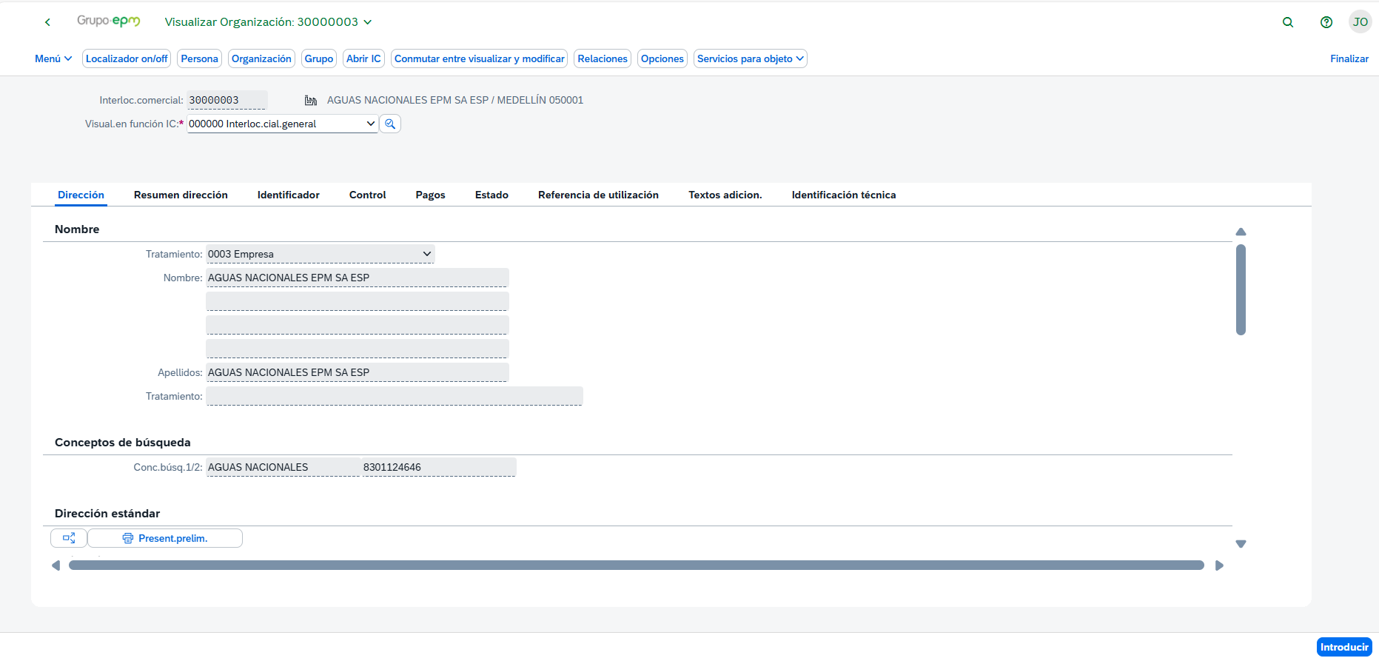
Para validar si podemos utilizar el Interlocutor comercial seleccionado en Ventas SD o CXC AR de SAP debemos validar lo siguiente:
- El BP deberá tener configuradas dos funciones, “FLCU00 Deudor (Cont.Financiera)” y “FLCU01 Cliente”.

NOTA: Si el BP no tiene configuradas estas dos funciones, no se podrá utilizar este BP en los módulos de Ventas SD y tampoco en CXC AR.

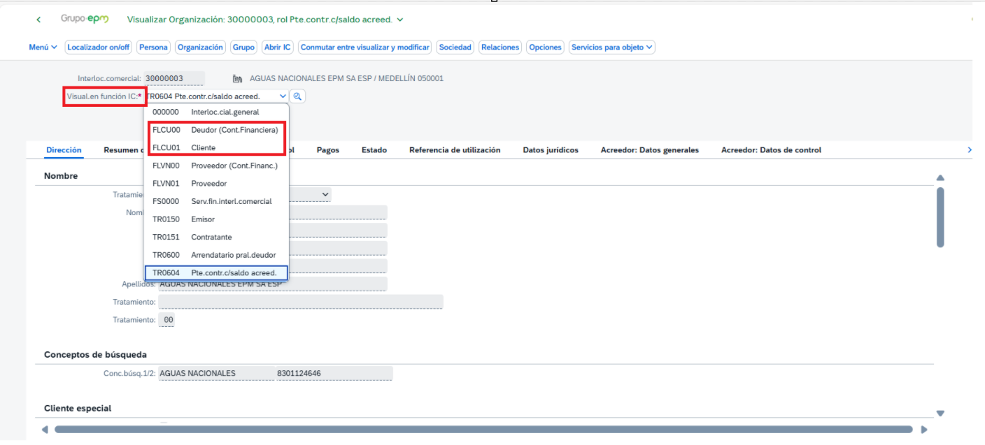
Para Ingresar a la Función “FLCU01 Cliente” simplemente damos doble clic a esa función y estando allí seleccionamos la opción “Comercial” del menú de la parte superior de la pantalla.
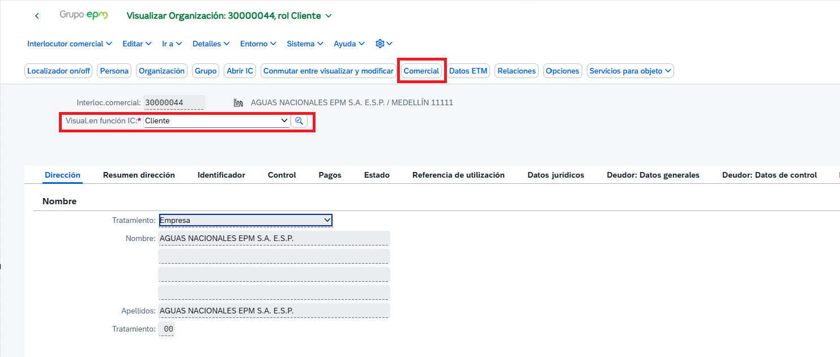
NOTA: En esta función podemos validar si el BP este sujeto a Impuestos (IVA) o no.
En la nueva pantalla seleccionamos la opción “Área de Ventas”
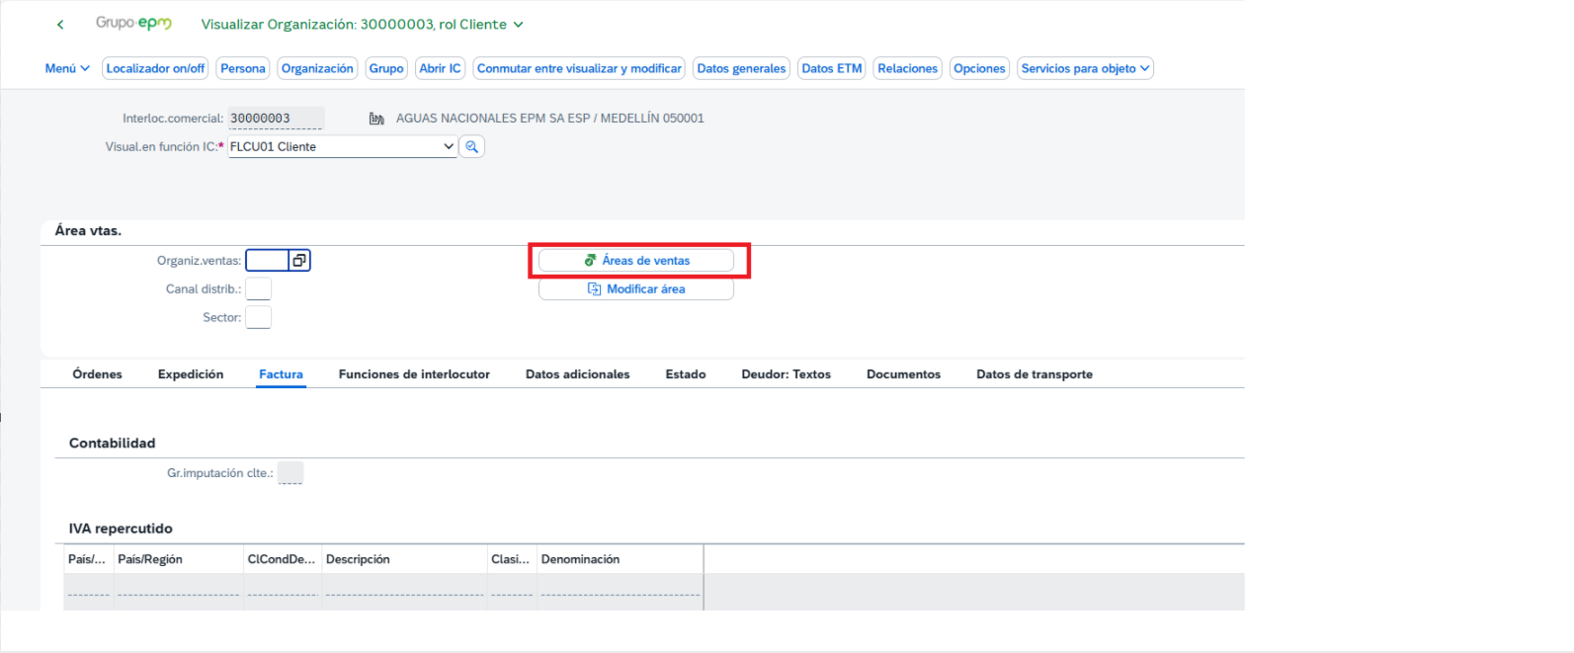
El sistema mostrará las “Áreas de Ventas” configuradas para ese BP y se deberá seleccionar la combinación de los campos “Organización de Ventas, Canal de distribución y Sector” requeridos.
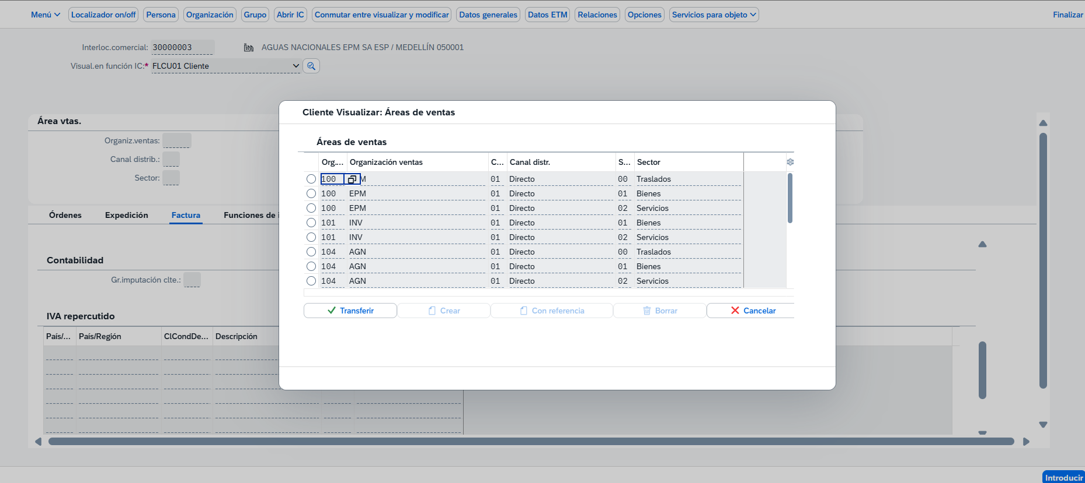
Supóngase que quien va a facturar es la sociedad 100 (EPM) y el tipo de material a facturar es “Servicios”. En este caso se escoge de la tabla la tripleta 100-01-02 y se selecciona “Transferir”.
En la pantalla resultante se visualiza en la pestaña “Factura” opción “IVA repercutido” si el BP este sujeto a impuestos o no.
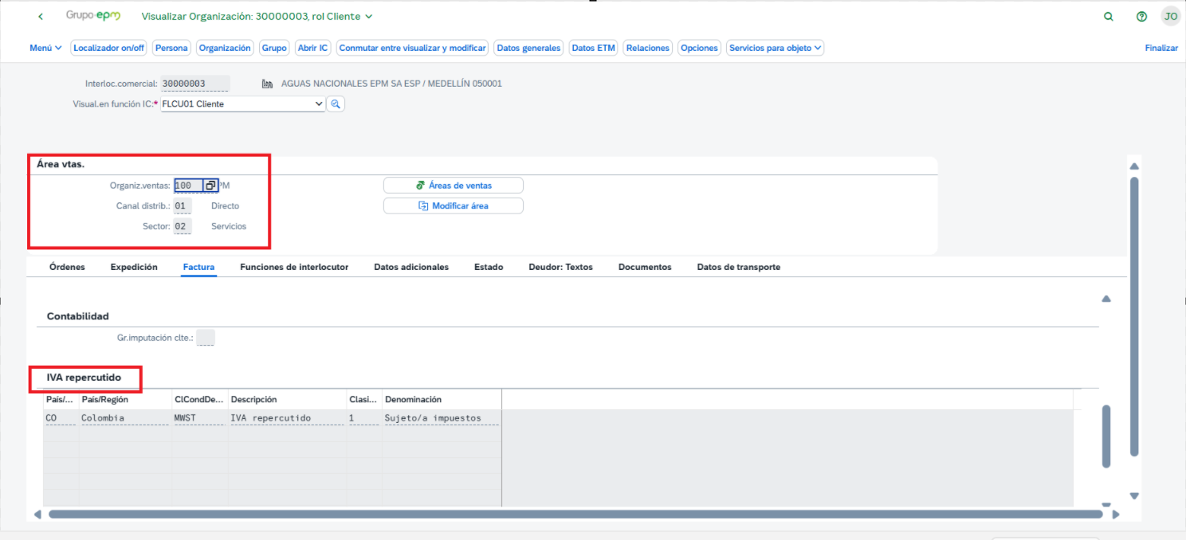
NOTA: Si el BP en la opción “IVA repercutido” aparece con “0 - Exento/a de impto.” Significará que el sistema a este BP nunca le calculará el IVA independiente de lo que se tenga configurado en el Material.

Para Ingresar a la Función “FLCU00 Deudor (Cont.Financiera)” simplemente damos doble clic a esa función.
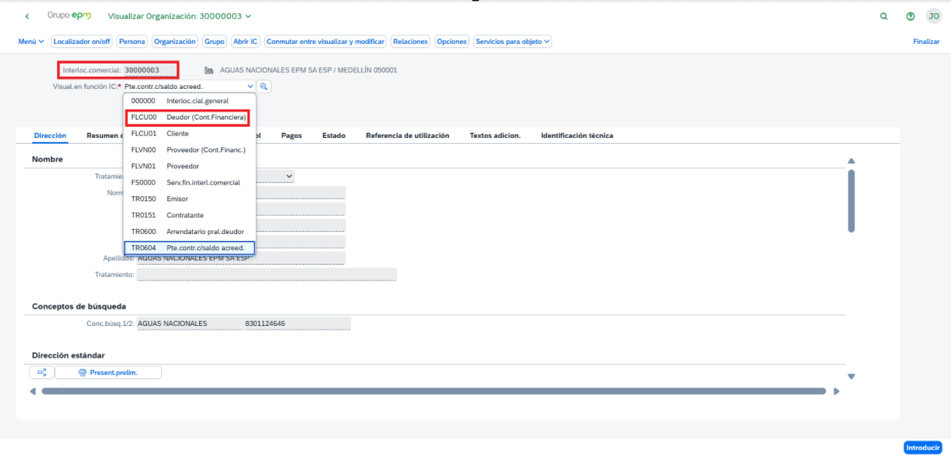
El sistema nos mostrara la siguiente pantalla:
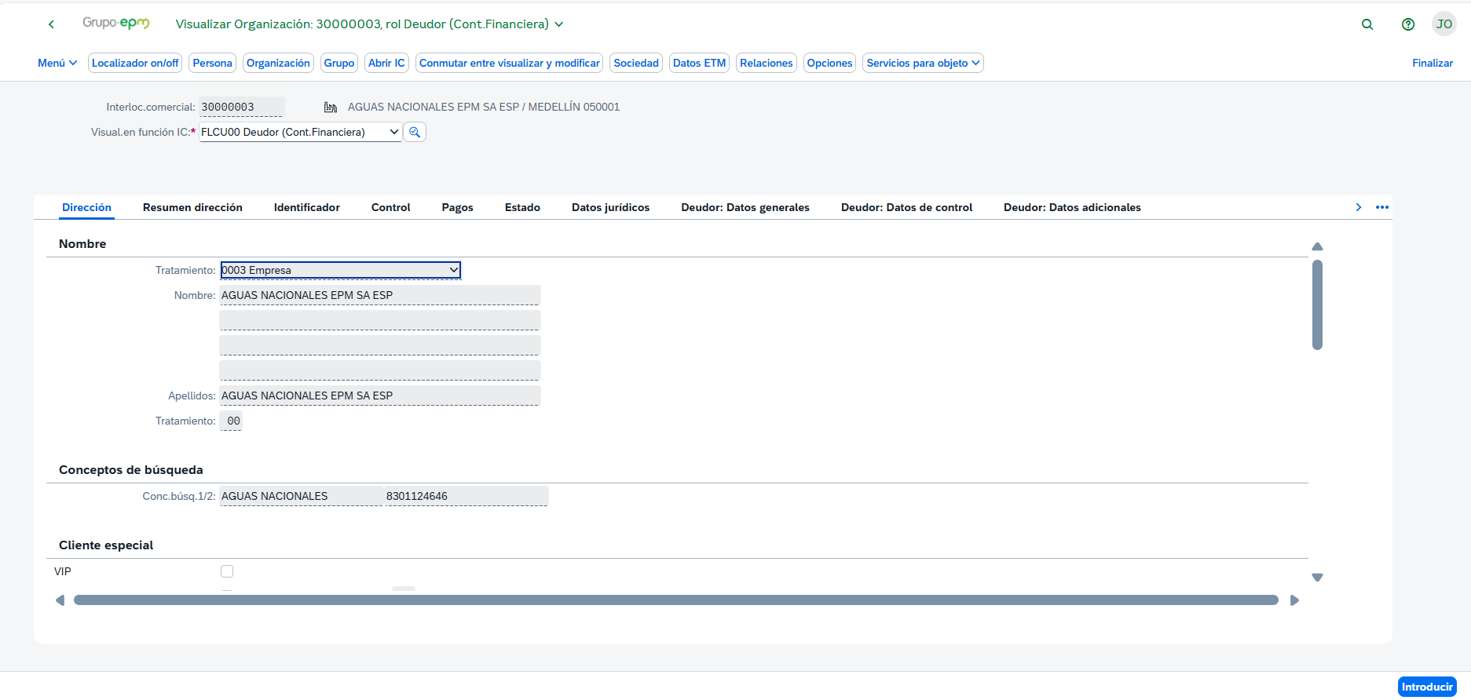
Estando en esta función podemos consultar la clasificación Fiscal del BP que es un parámetro obligatorio para Facturación Electrónica. Dentro de esta función, seleccionamos la pestaña “Deudor: Datos de control” y revisamos el campo “Clase de impuesto”
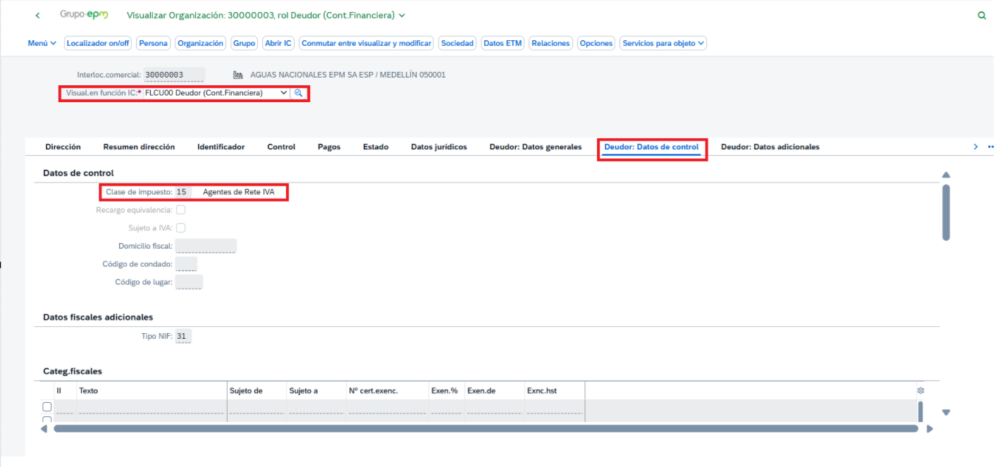
Para consultar las retenciones/Autorretenciones configuradas para este BP, en esta misma pantalla seleccionamos la opción del menú “Sociedad”
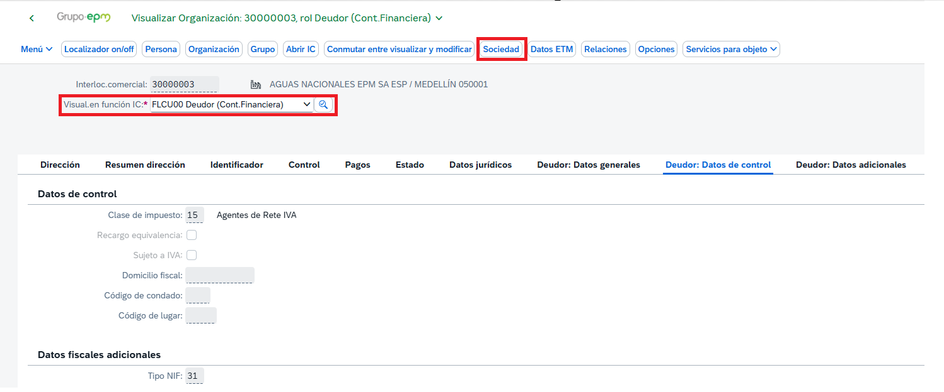
Seleccionamos la opción “Sociedades”
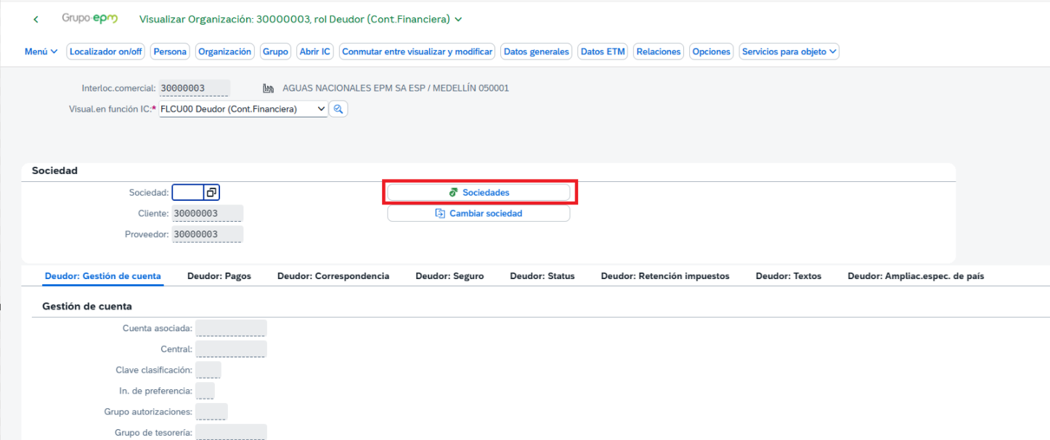
Seleccionamos la sociedad correspondiente (100 – EPM) en este caso y escogemos “Transferir”.
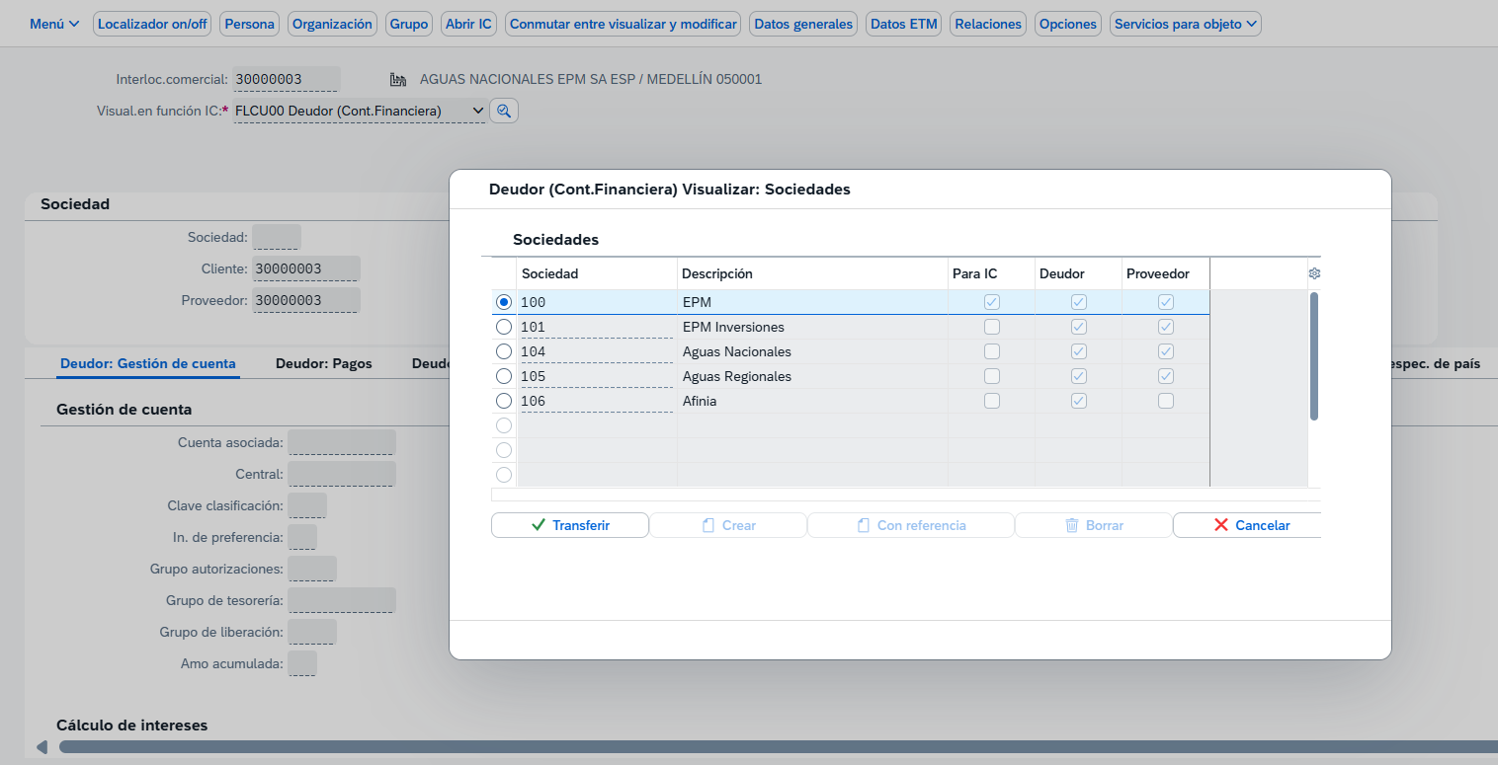
En la pestaña “Deudor: Retención impuestos” se podrán visualizar todas las retenciones o autorretenciones configuradas en dicho BP:
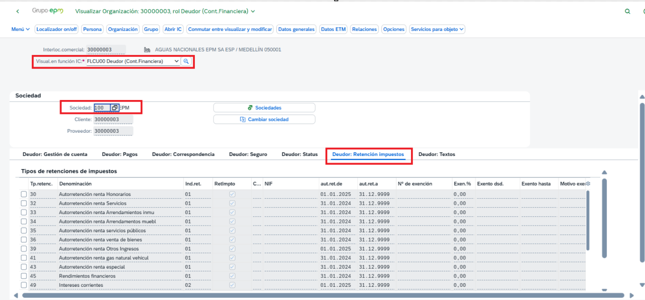

Visualizar lista de clientes en general

En el menú “Reporte de pedidos de Ventas” se tiene la aplicación que se llama “Mostrar lista de clientes”
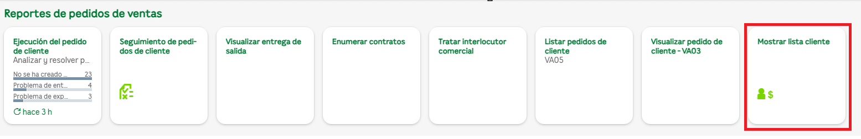
Al ingresar a esta aplicación, se tienen varios filtros para buscar a un cliente o BP, ejemplo: sociedad, cliente, población, entre otros.
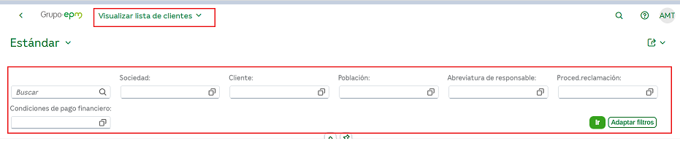
Al buscar por cualquiera de los filtros disponibles y al dar clic en el botón: Ir, el reporte nos muestra la información general del cliente, ejemplo: sociedad, cliente, nombre del cliente entre otros.
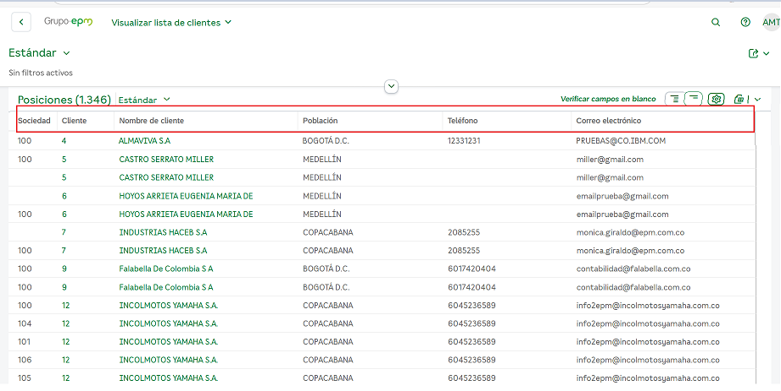

Adicionalmente, a través del botón podemos incluir campos adicionales al reporte:
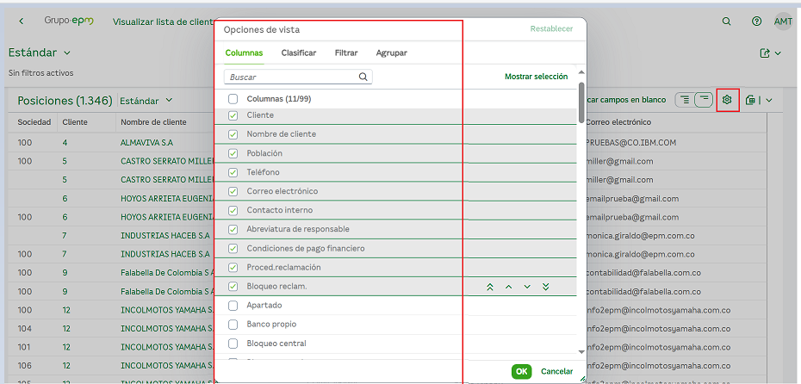

Gestión de pedidos de venta

Creación de pedidos de venta de servicios

Dentro del menú “Gestión de Pedido de Venta” tenemos la aplicación “Creación de pedidos de cliente” con la cual podemos crear pedidos de Venta de Servicios (ZSER) o pedidos de Notas Debito (ZND).
NOTA: Dado que las Notas Debito son equivalentes a un pedido de servicio, en el grupo EPM Colombia por procedimiento si se requiere realizar un ajuste a una factura, se realiza un nuevo pedido de servicio en lugar de una nota débito.
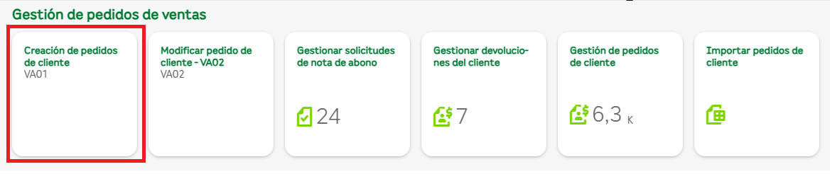
Para crear un pedido de Venta de servicio ingresamos a la Aplicación:
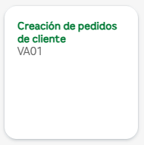
En la pantalla que nos despliega el sistema ingresamos los siguientes campos
Clase de pedido: ZSER (Ped. Venta Servicios)
Organización de ventas:100 (EPM)
Canal de distribución: 01 (Directo)
Sector:02 (Servicios)
Y damos clic en el botón: Continuar

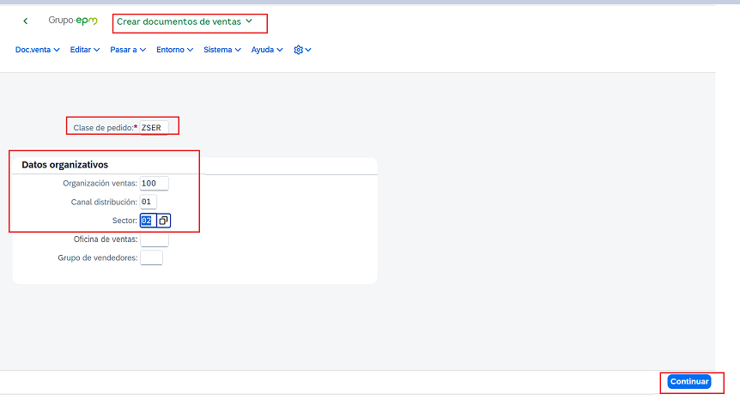
En la nueva pantalla en el campo: “Solicitante” ingresamos el código del BP a quien le vamos a crear el pedido de venta y damos “enter” para completar la información.
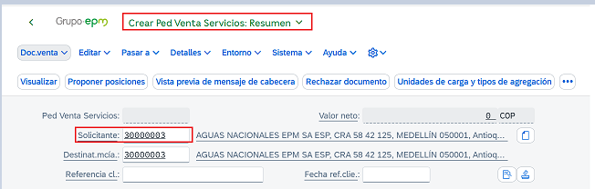
Ingresamos a los datos de detalle de la Cabecera del pedido en el icono: 
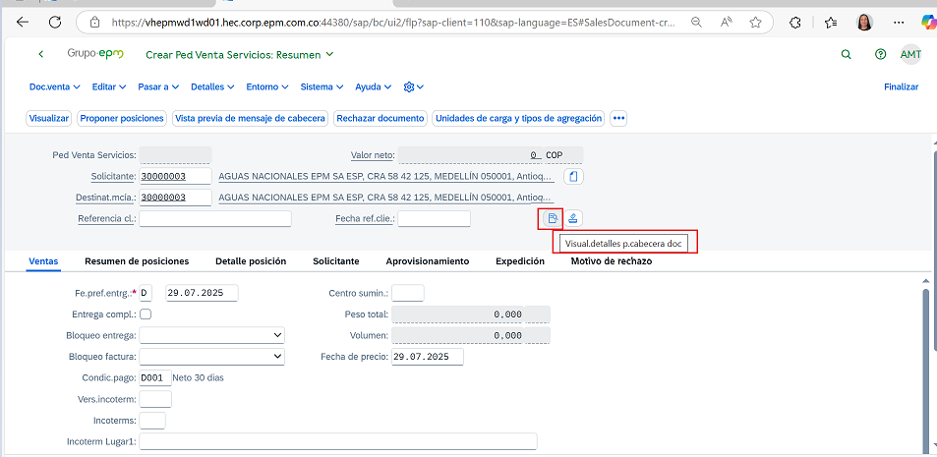

Se diligencia la información de las siguientes pestañas:
Pestaña “Factura”: Campo “Condiciones de pago”. De forma predeterminada el sistema trae la opción D001 que es “Neto a 30 días”.
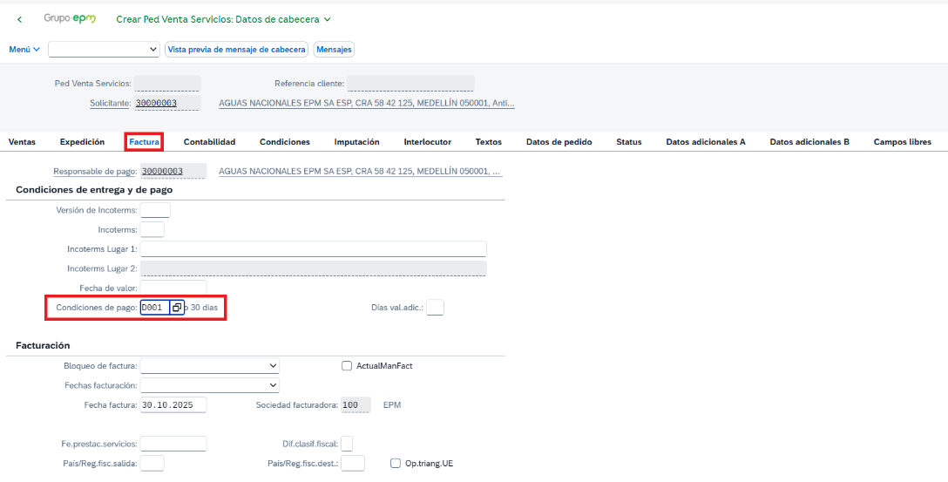
Si se quiere escoger otra “condición de pago” se da clic en el icono de este campo y se despliegan las opciones de fecha de vencimiento de la factura:
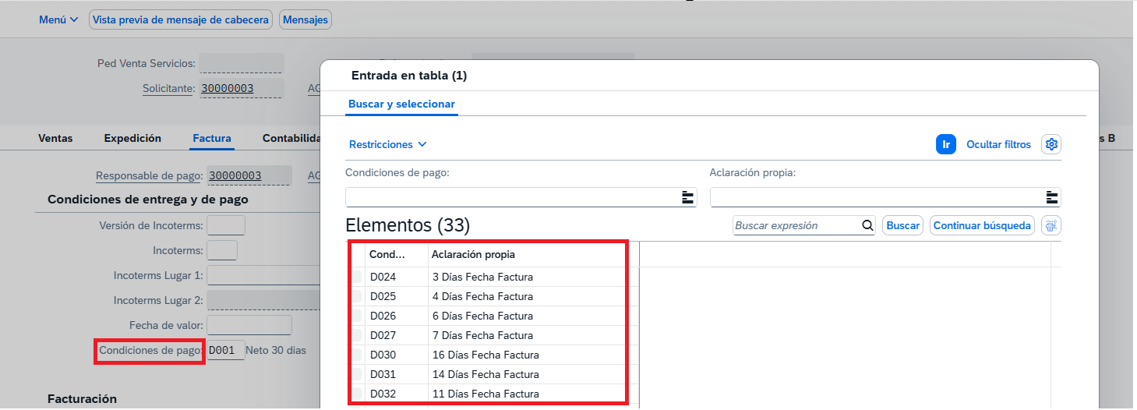
La opción D999 permite asignar una fecha fija de vencimiento según la negociación realizada.
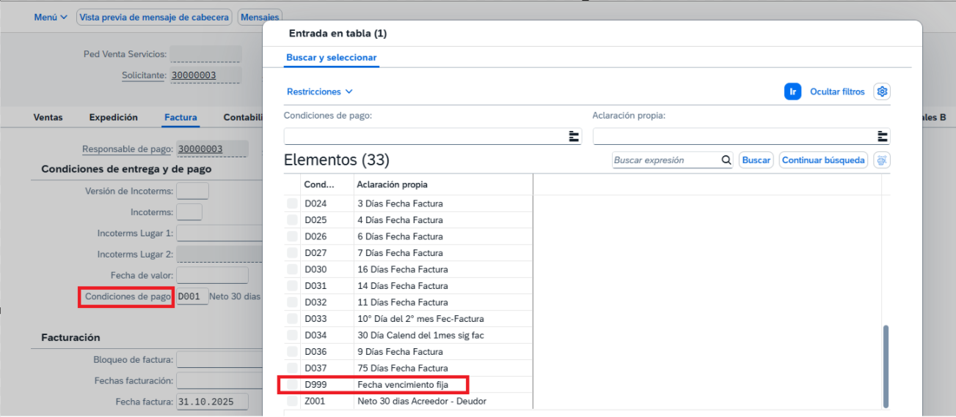
Si seleccionamos la condición de pago D999 en el campo “Condición de pago”, adicionalmente se deberá digitar la fecha de vencimiento en el campo “Fecha de valor” de la pestaña “Factura”.
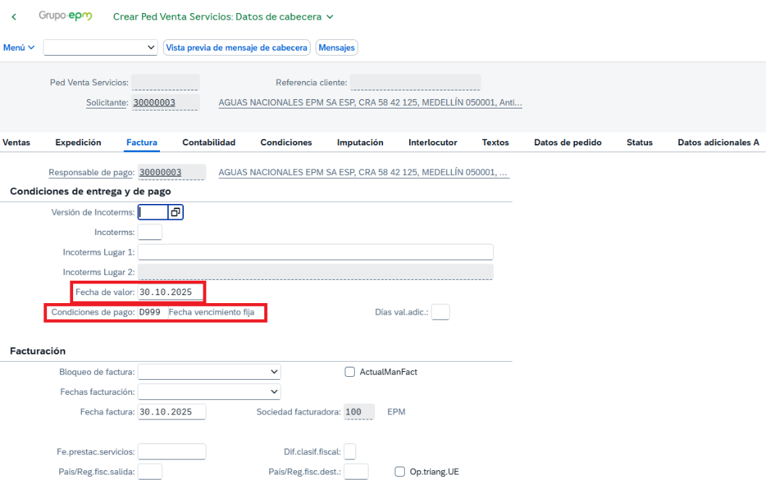
Pestaña “Contabilidad:” campo “Vía de pago”. En este campo se selecciona la vía de pago correspondiente, por ejemplo, T (Transferencia Débito Bancario)
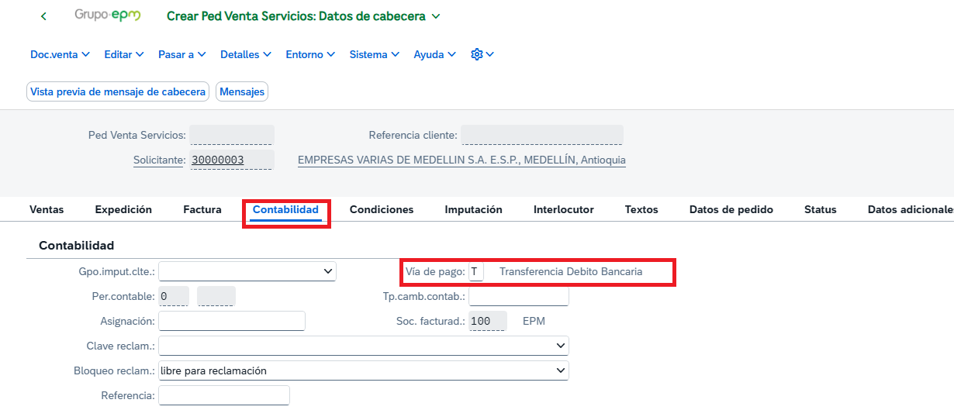
Pestaña “Interlocutor:” campo “Func.interl”
Utilizamos la lista desplegable que se encuentra en el icono: del campo “Func.interl” y seleccionamos: VE Encargado comercial.
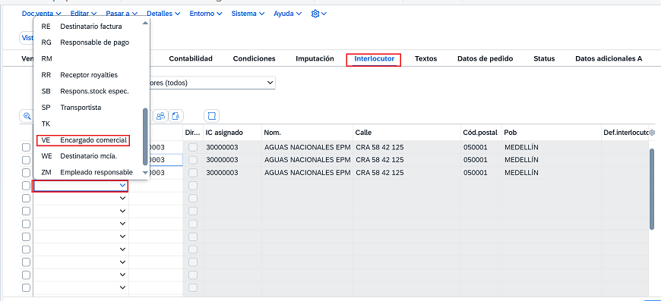
Buscamos los datos del encargado comercial y damos clic en el botón: Ok.
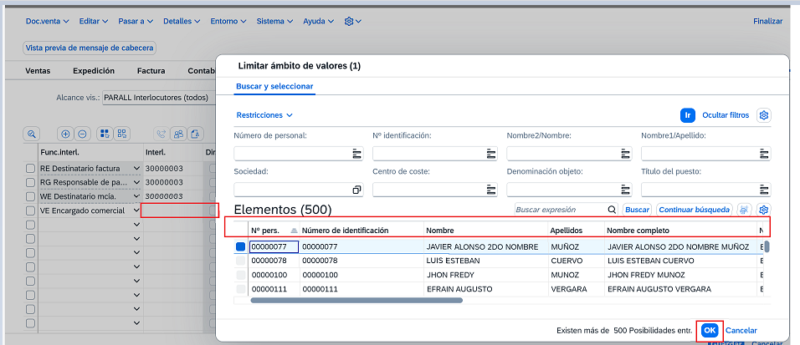
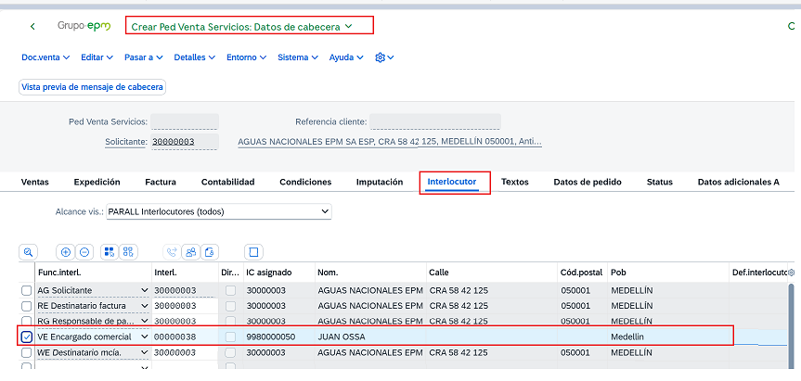
Pestaña “Textos” campo “Nota cabecera 1”.
Este campo es un campo texto donde se relaciona información relevante del pedido. Este texto u observación que se ingresa se mostrara en el PDF de la factura o documento de cobro.
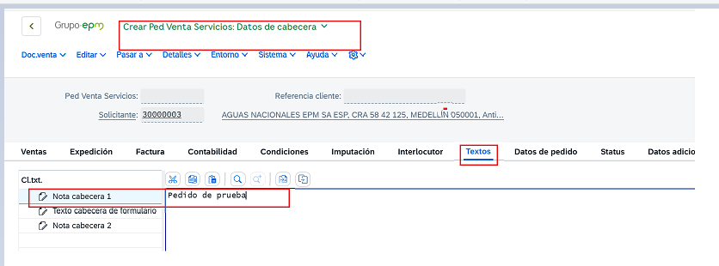
Pestaña “Campos libres” campo “Centro de costo”. Este Centro de Costo en el pedido de Venta es el Centro de costo responsable de la Cartera.
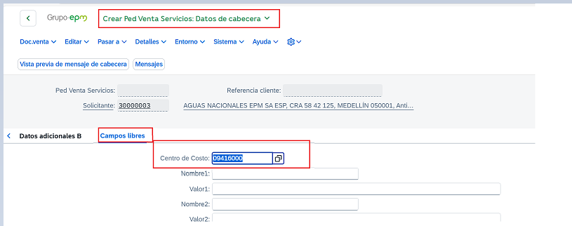

Importante:
Si necesitamos generar un pedido con una moneda diferente al peso colombiano (moneda foránea), nos ubicamos en la pestaña: Ventas y en el campo: Moneda doc. Seleccionamos la que necesitamos.
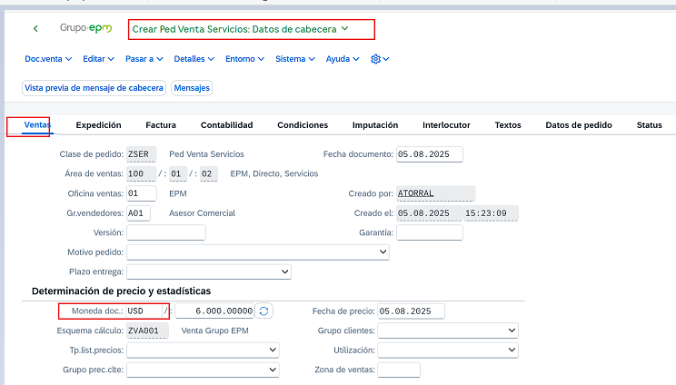
Si la tasa de cambio es diferente a la que se encuentra por defecto, se deberá actualizar la nueva tasa en esta misma pestaña de Ventas
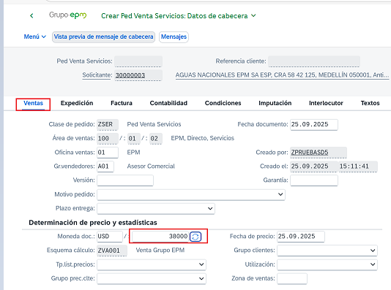
Adicionalmente, se debe actualizar la información de la “tasa de cambio” en la pestaña: “Contabilidad” campo “Tp.cambio p.contab”.
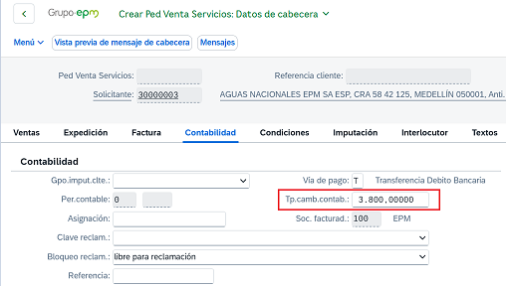
Nos devolvemos al menú principal desde el botón: “Vista previa de mensaje de cabecera” e ingresamos el campo “Centro de suministro” del Material (Para servicios utilizaremos el 1005)
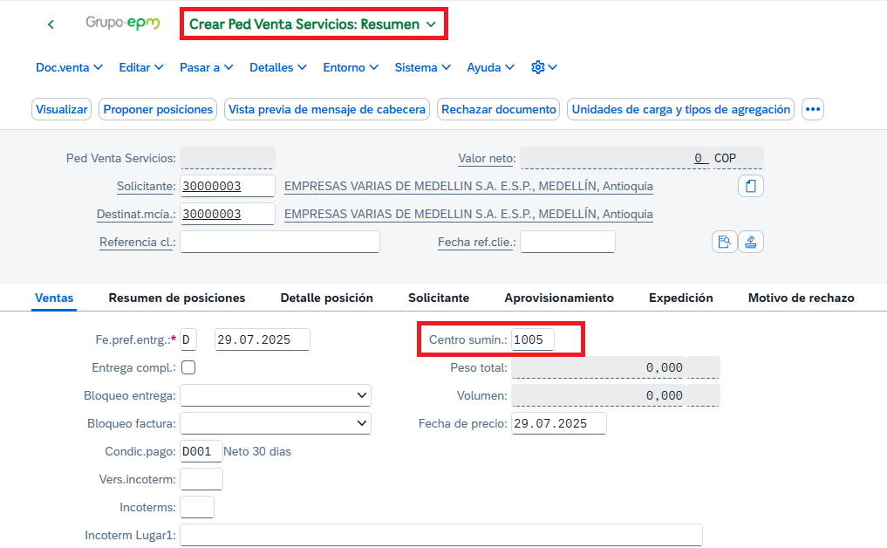
En la parte inferior en el bloque “Posiciones”, relacionamos el “Material” del pedido de Venta con sus datos adicionales como “Cantidad”, “Importe” y “Cebe”. Damos enter hasta que la grid quede en color blanco y sin ningún mensaje.
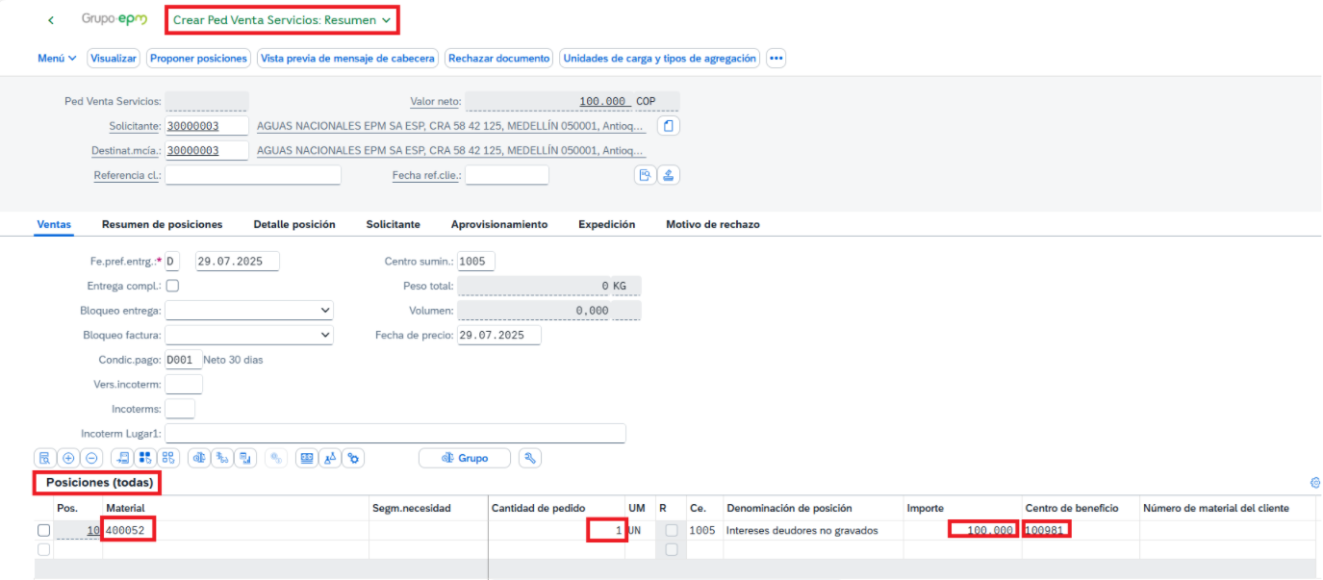
Damos enter hasta que la grid de la posición quede en color blanco y sin ningún mensaje.

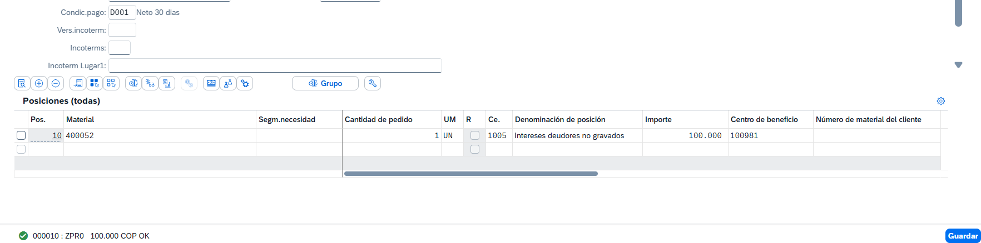

Posteriormente, nos ubicamos en la posición de cada material dando clic al número de posición.
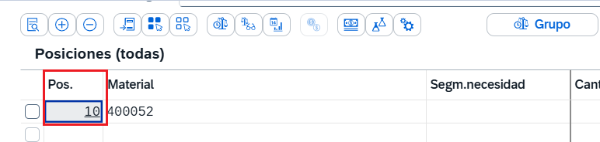
Y en la pestaña “Campos libres” (a nivel de posición) campo “Zona de Ventas” se relaciona el Municipio en código Dane dando seguidamente clic en el botón “Guardar”.
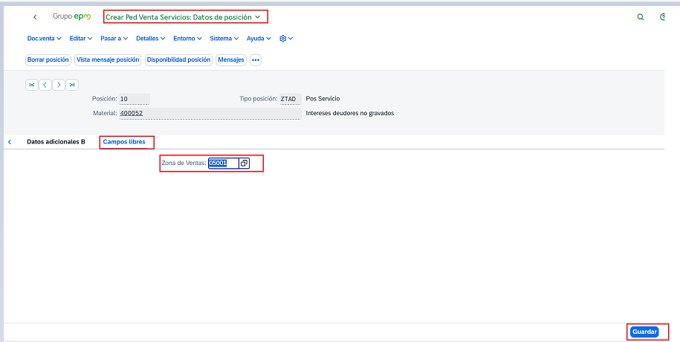
El sistema nos arroja el número del pedido de Venta en la parte inferior izquierda de la pantalla.
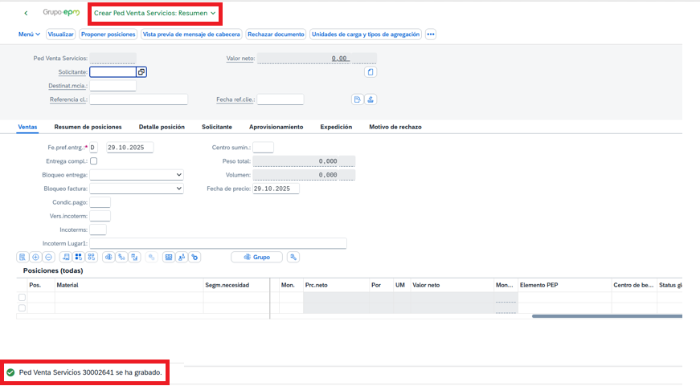

NOTA: Para realizar un pedido de Nota Debito (ZND) se siguen los mismos pasos que se describieron anteriormente para el pedido de Servicios (ZSER), solo que al ingresar la clase de pedido se digita ZND. Como se indicó anteriormente las Notas Debito son equivalentes a un pedido de servicio y en el grupo EPM Colombia por procedimiento si se requiere realizar un ajuste a una factura, se realiza un nuevo pedido de servicio en lugar de una nota débito.

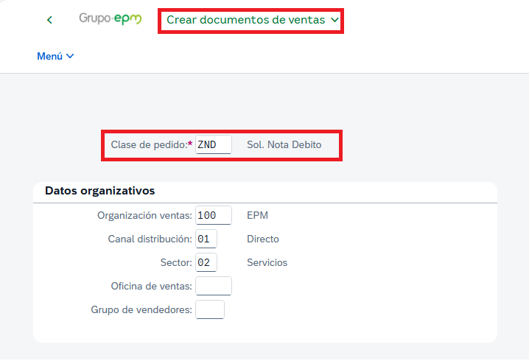

Modificar pedido de venta

Desde la aplicación “Modificar pedido de cliente – VA02” se puede modificar un pedido de venta que aún no ha sido facturado ni contabilizado.
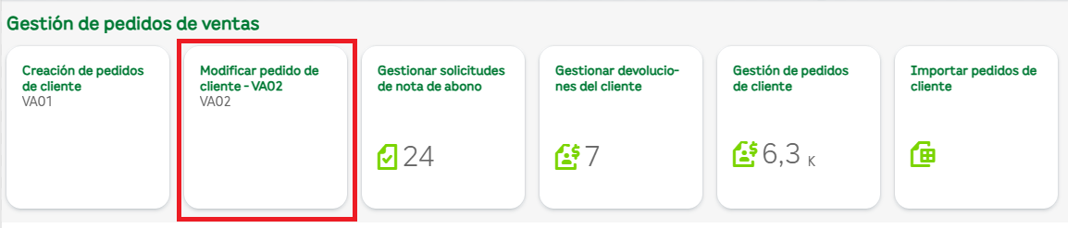
Al ingresar a esta aplicación, en la pantalla que nos muestra el sistema, campo “Pedido” ingresamos el número del pedido de venta que se requiere modificar y damos clic en el botón “Continuar”.
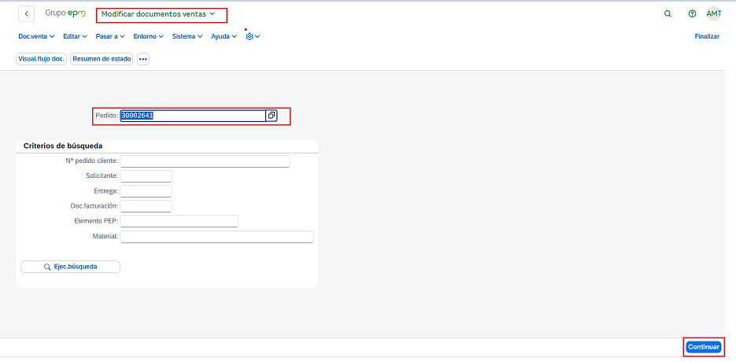
A continuación, se muestra el detalle del pedido inicial.
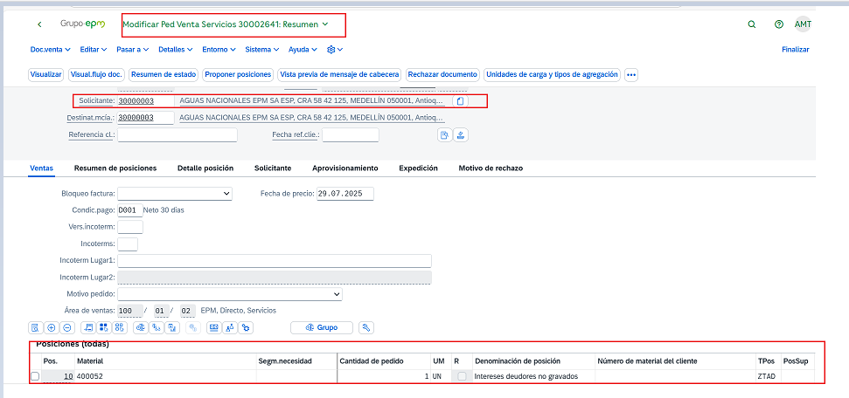
En este punto del proceso, es posible modificar tanto los datos que se encuentran a nivel de cabecera como aquellos ubicados en las posiciones (materiales). En el ejemplo, se ajusta la cantidad del material, cambiándola de 1 a 5, y se finaliza la acción haciendo clic en el botón "Guardar".
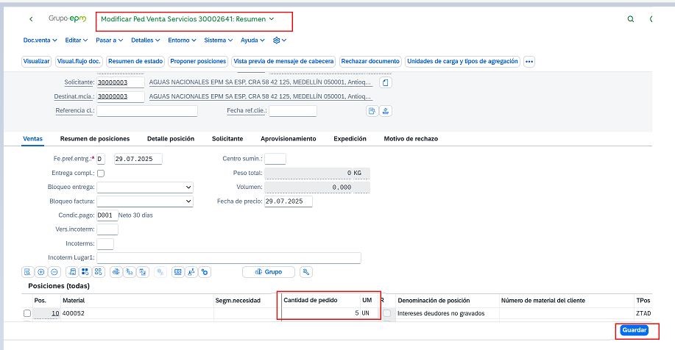
El sistema muestra nuevamente al final de la pantalla en la parte izquierda que el pedido se ha grabado.

Gestión de pedidos de cliente

Desde la aplicación “Gestión de pedidos de cliente” se pueden consultar pedidos de venta ya generados
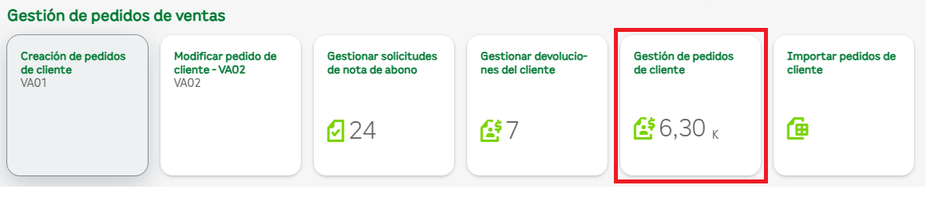
Al ingresar a esta aplicación el sistema nos va a mostrar diferentes campos que se pueden usar como filtros, ejemplo: Pedido de cliente, Solicitante, Estado global, entre otros.
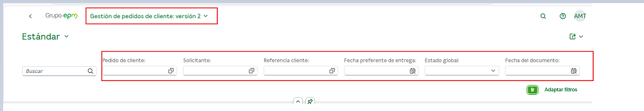
Al utilizar el filtro del “Solicitante” o BP el reporte nos muestra los diferentes pedidos generados para ese BP, su estado y valor entre otros.
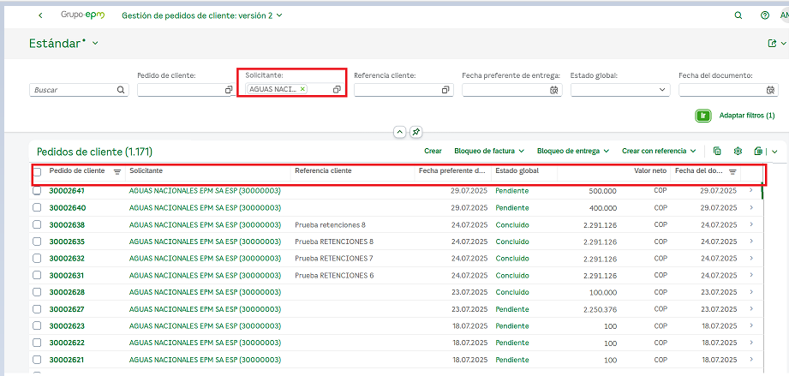
Adicionalmente, con el icono 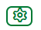 se puede agregar campos adicionales al reporte, como por ejemplo el “centro de costo” responsable de la cartera.
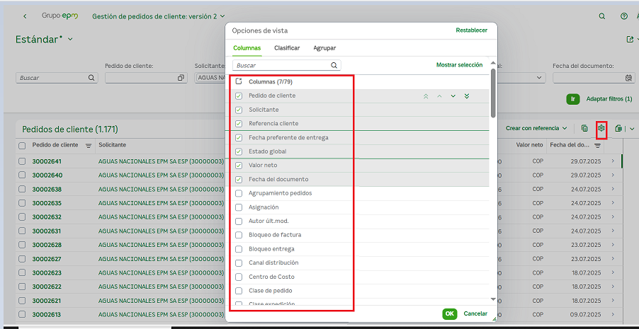

Reportes de Pedidos de Venta

Dentro del menú de “Reportes de Pedidos de Venta” se tienen otras dos aplicaciones para visualizar y consultar pedidos de Venta. “Visualizar pedidos de Cliente – VA03” y “Listar pedidos de cliente – VA05”
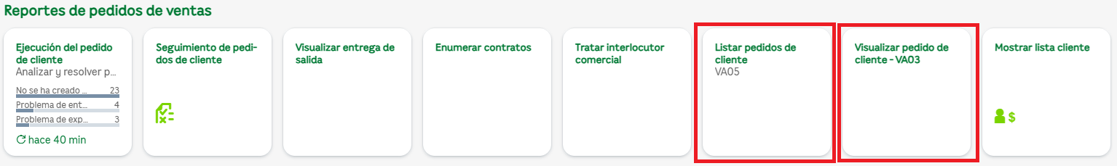

Visualizar pedidos de cliente

A través de la aplicación “Visualizar pedidos de cliente – VA03” se puede consultar un pedido de Venta especifico
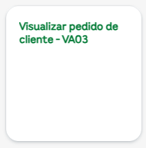
Al ejecutar esta aplicación, el sistema solicita que se ingrese el número de pedido de Venta que se desea visualizar o consultar seguido de clic en el botón: Continuar.
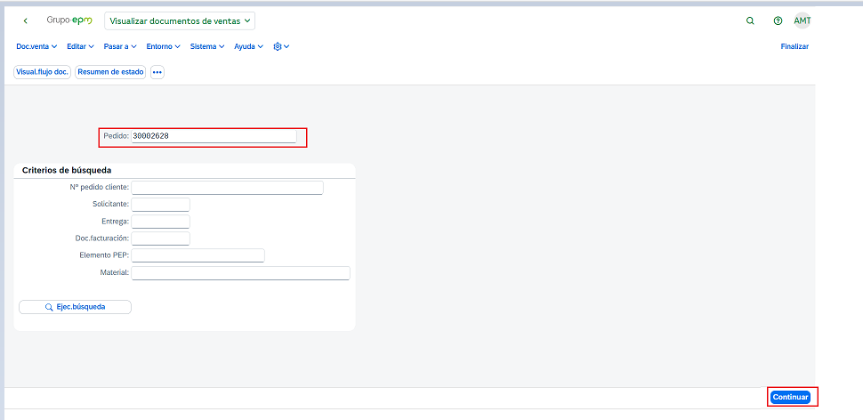
En la siguiente pantalla se muestra el detalle del pedido generado.
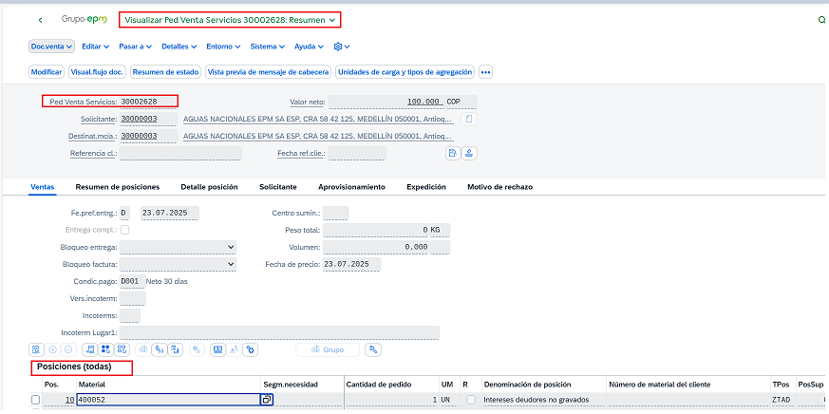
A través de la opción: “Visual. Flujo doc.”
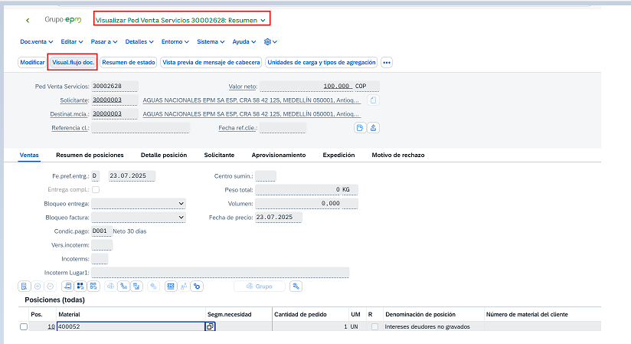
Se visualiza el estado el estado de cada uno de los documentos asociados al pedido.
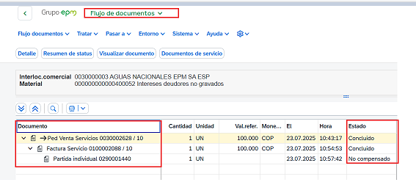

Listar pedidos de cliente

A través de la aplicación “Listar pedidos de Cliente – VA05” se puede consultar de forma masiva pedidos de Venta generados
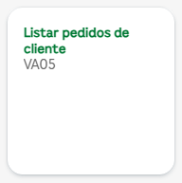
En esta aplicación el sistema brinda diferentes campos para usar como filtros, ejemplo: a nivel de Datos doc. Venta (documento, clase de pedidos, solicitante, entre otros).
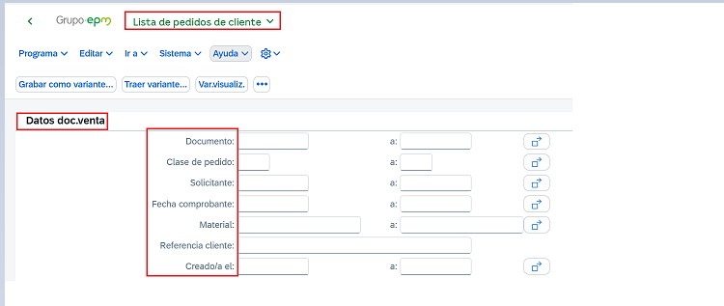

A nivel del bloque: Personas resp (Función de interlocutor, numero de personal o creado por).
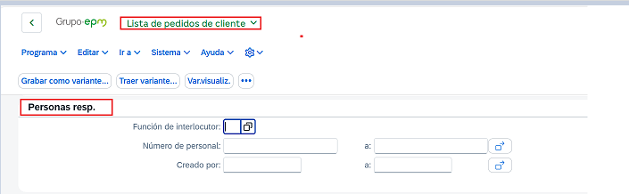
De igual manera se pueden usar los filtros que se encuentran a nivel de: interlocutor, datos organizativos y criterios de selección.
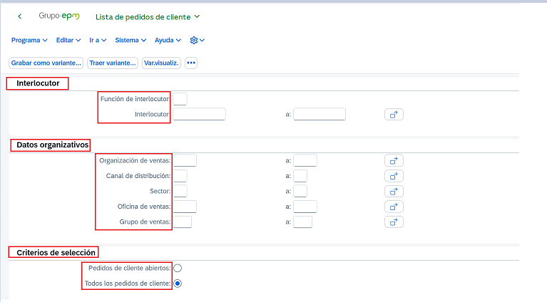

Una vez utilizado algunos de los filtros y dar clic en el botón Ejecutar.
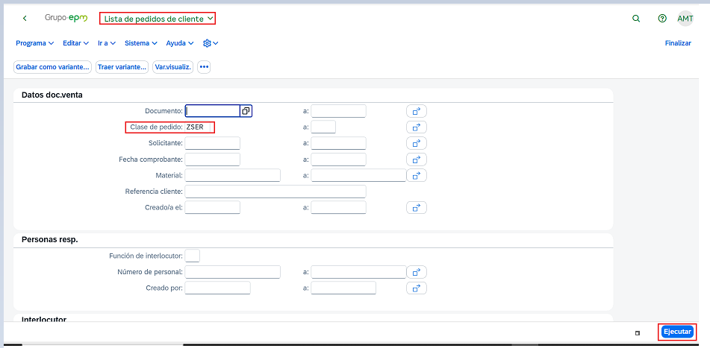
El reporte nos muestra la siguiente información:
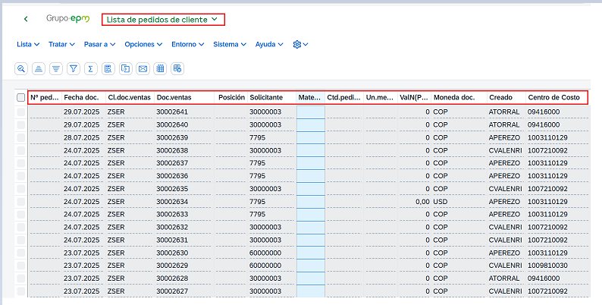

Gestión de facturación

Crear y contabilizar documentos de facturación

Luego de generado el pedido de Venta de Servicio se procede a la generación o creación de la factura y su correspondiente contabilización.
Para realizar estas dos operaciones utilizamos del menú “Gestión de Facturación” la aplicación “Creación de documentos de facturación”.
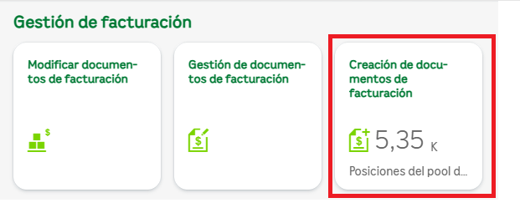
Al ingresar a esta aplicación se digita en el campo “Documento comercial” el número del pedido de venta al cual se le requiere generar factura (ejemplo:30002641) y seguidamente seleccionamos la opción “Ir”. El sistema desplegara el pedido consultado.
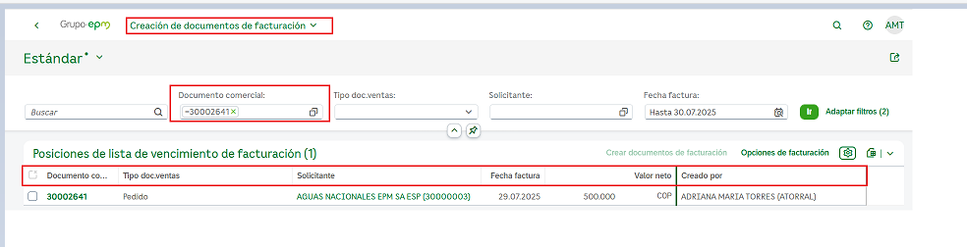
Para crear el documento de facturación, seleccionamos en la grid el pedido de Venta y damos clic en la opción: “Crear documento de facturación”.
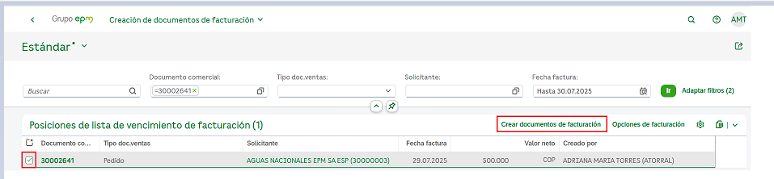
A continuación, se genera una factura de forma temporal, donde se muestra de manera preliminar como va a quedar finalmente la factura.
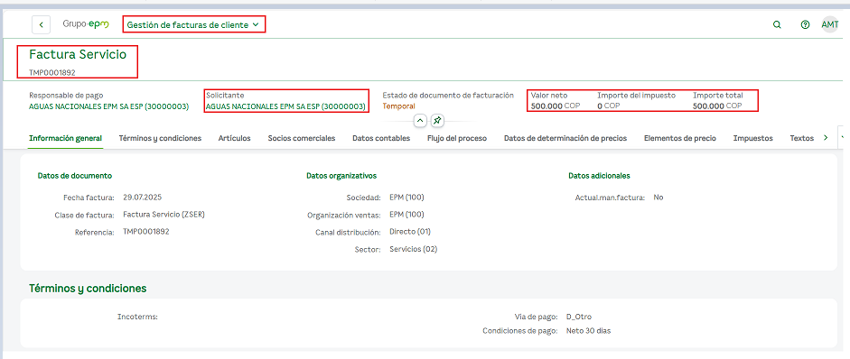
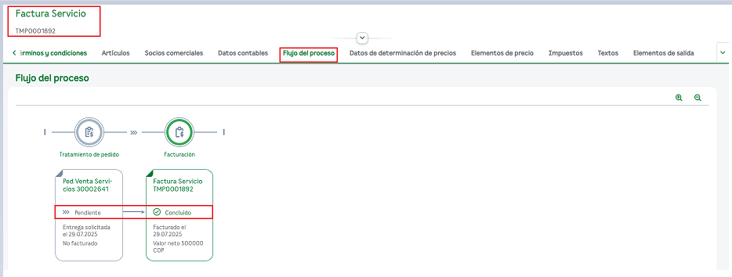
Al analizar la información y estar seguros de que esta correcta, simplemente damos clic en el botón: Guardar.
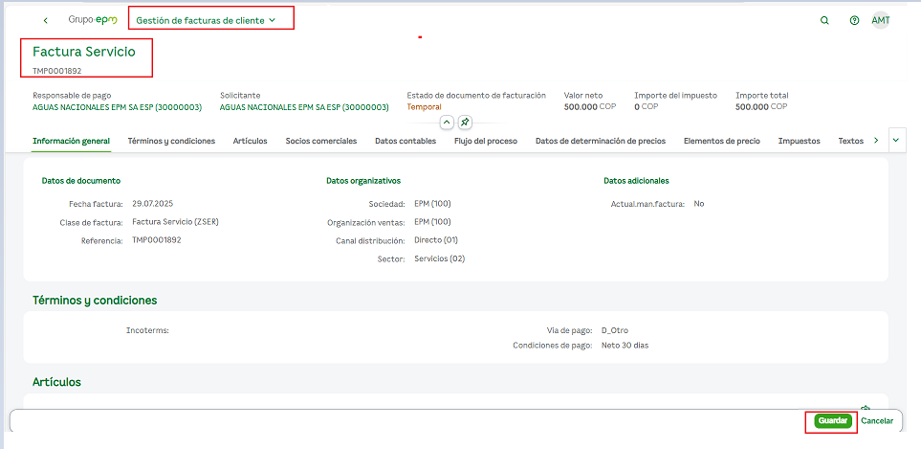
El sistema genera la factura, registrando el numero de la factura y actualiza el estado del documento: “Para contabilizar”.
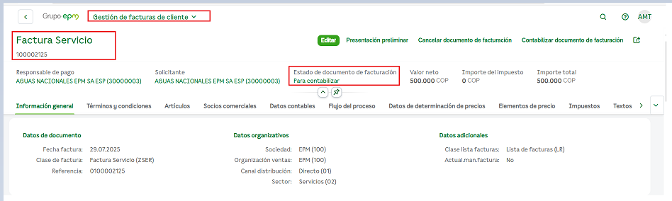
Finalmente, para contabilizar la “Factura de servicio” damos clic en el botón: “Contabilizar documento de facturación”.
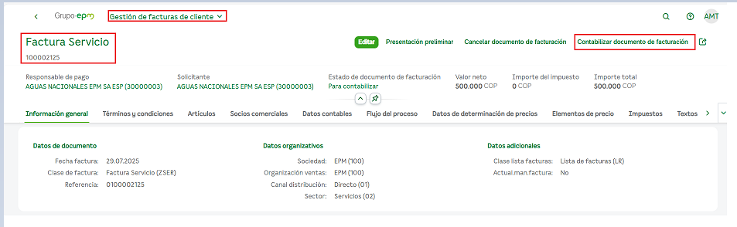
De esta manera se actualiza el estado del documento a: “Concluido”.
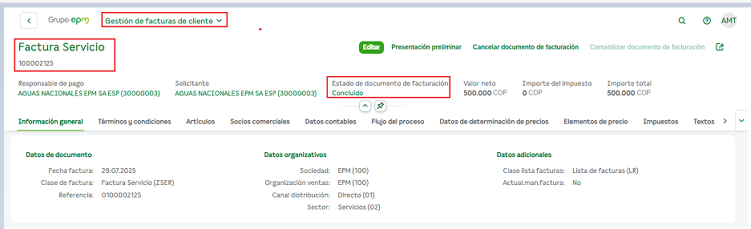
Al revisar la pestaña “Flujo del proceso” se visualizan los tres documentos creados, el Numero del pedido de Venta, El numero de la Factura y el número del asiento contable.
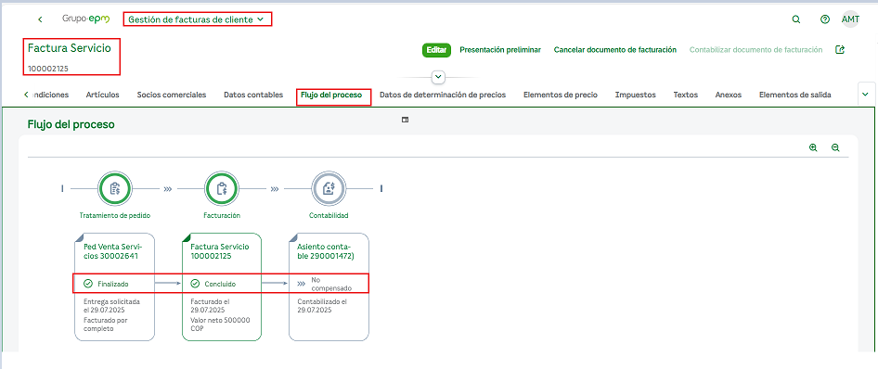

Gestión de documentos de facturación

La aplicación “Gestión de documentos de Facturación” permite consultar documentos de Facturación utilizando diferentes campos como filtros.
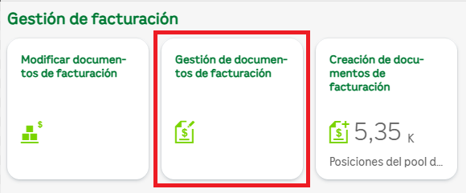
Al ingresar a la funcionalidad de “Gestión de documentos de facturación” el sistema nos brinda la alternativa de utilizar diferentes campos como filtro, ejemplo: doc. Facturación, solicitante, entre otros.
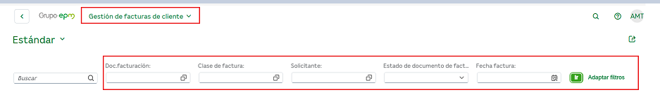
Al consultar por ejemplo con el número del solicitante (BP), el reporte muestra todos los documentos de facturacion que se le han creado, la clase de factura, el estado, el valor, entre otros campos.
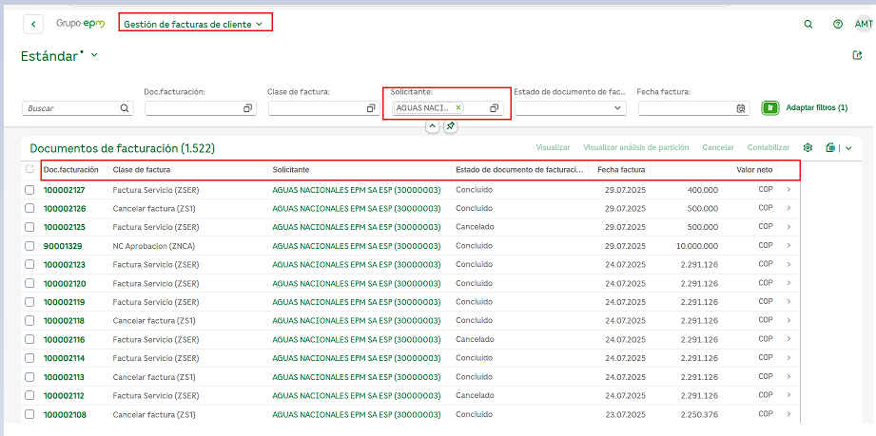
Al igual que otros reportes, permite a través del icono adicionar campos que requiere visualizar.
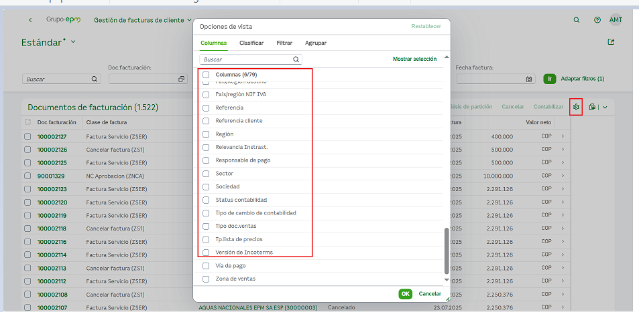

Reportes de Facturación

En este menú el sistema nos muestra tres aplicaciones que sirven para consultar o visualizar documentos de facturación, asientos contables y Documentos electrónicos.
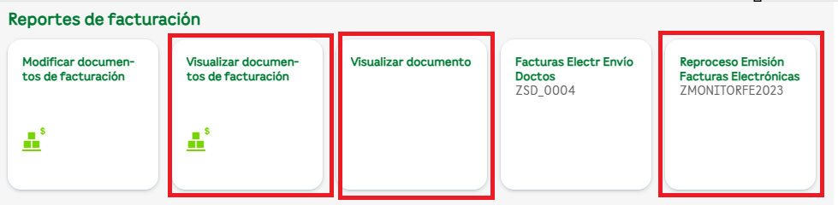

Visualizar documento de facturación

En la aplicación “Visualizar documentos de Facturación” se puede visualizar o consultar el detalle de los campos de una factura especifica. Adicional se puede visualizar el PDF de una factura no electrónica.
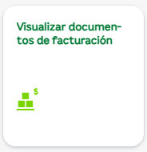
Al ejecutar esta aplicación Ingresamos el numero de la factura y damos clic en el botón: Continuar.
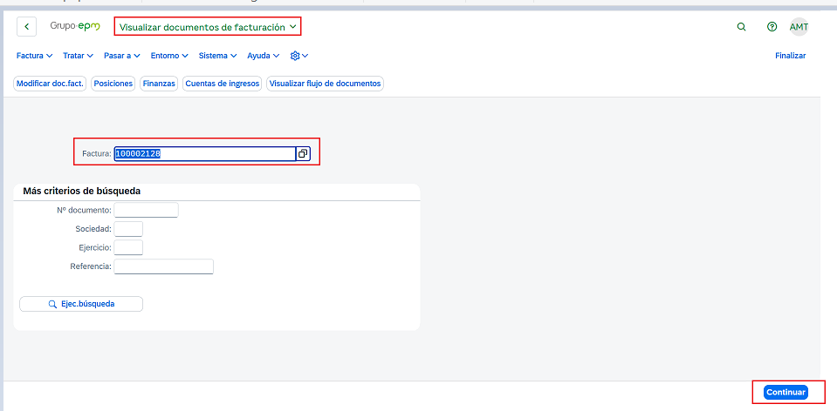
Podemos visualizar toda la información correspondiente a la factura (tipo de pedido, responsable de pago, material, importe, entre otros).

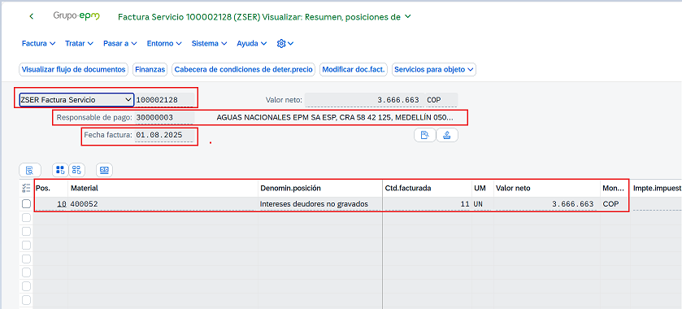

Y a través de la opción: Visualizar flujo de documentos
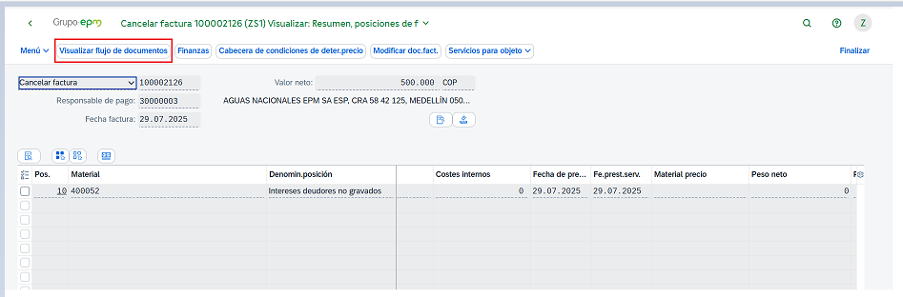
Podemos observar el flujo completo que ha tenido la factura
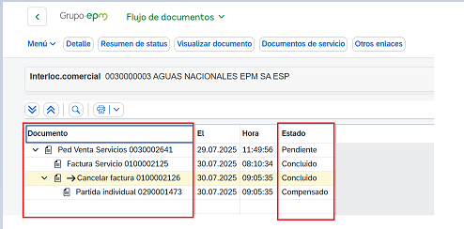
Para visualizar el PDF de la factura no electrónica, digitamos el numero de la factura en el campo “Factura”:
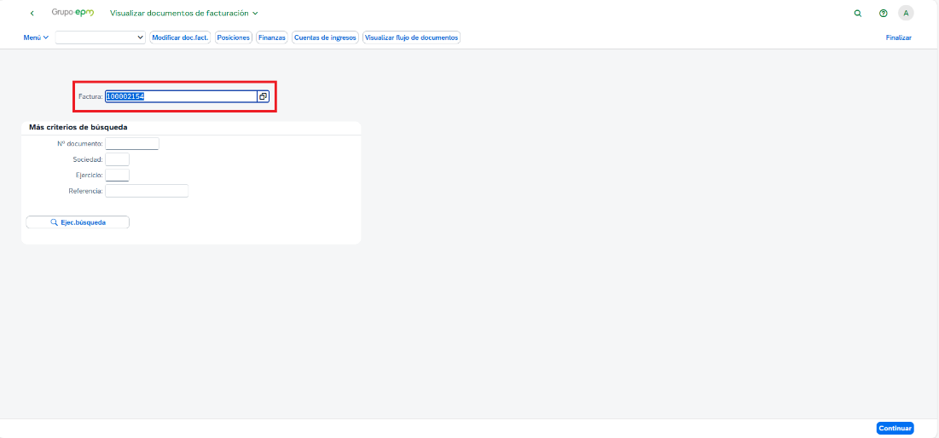
Y en el “Menú” superior izquierdo, en Factura le damos clic a “Dar Salida”
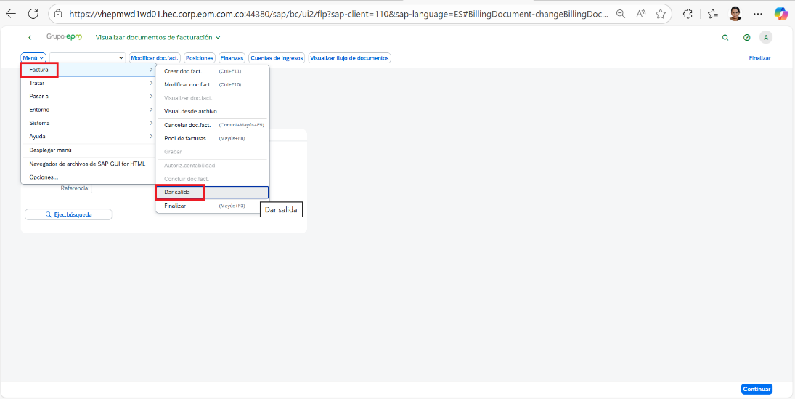
En la nueva ventana le damos clic en el icono de lupa que se encuentra en la parte inferior:
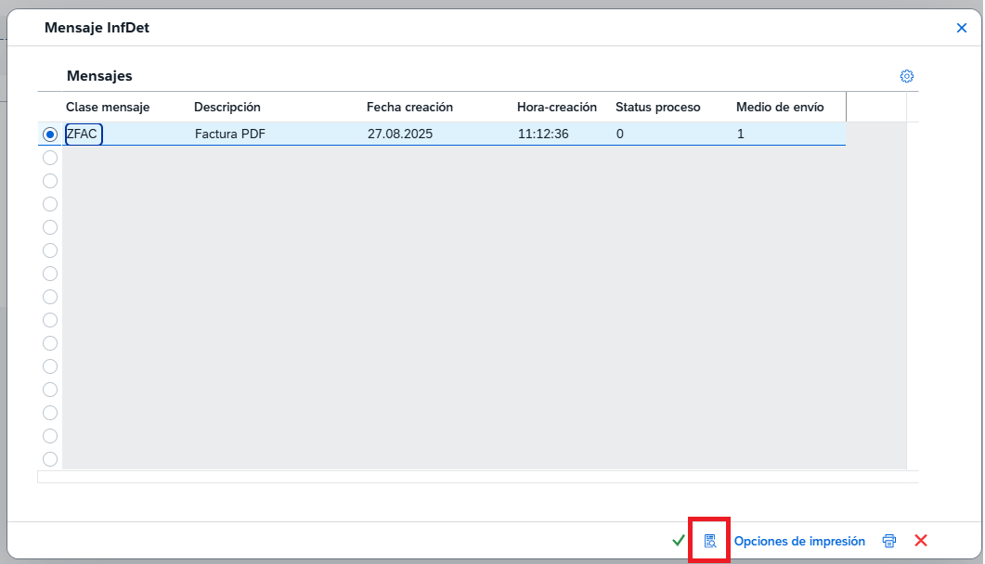
Ya podemos visualizar el PDF de la factura no electrónica:
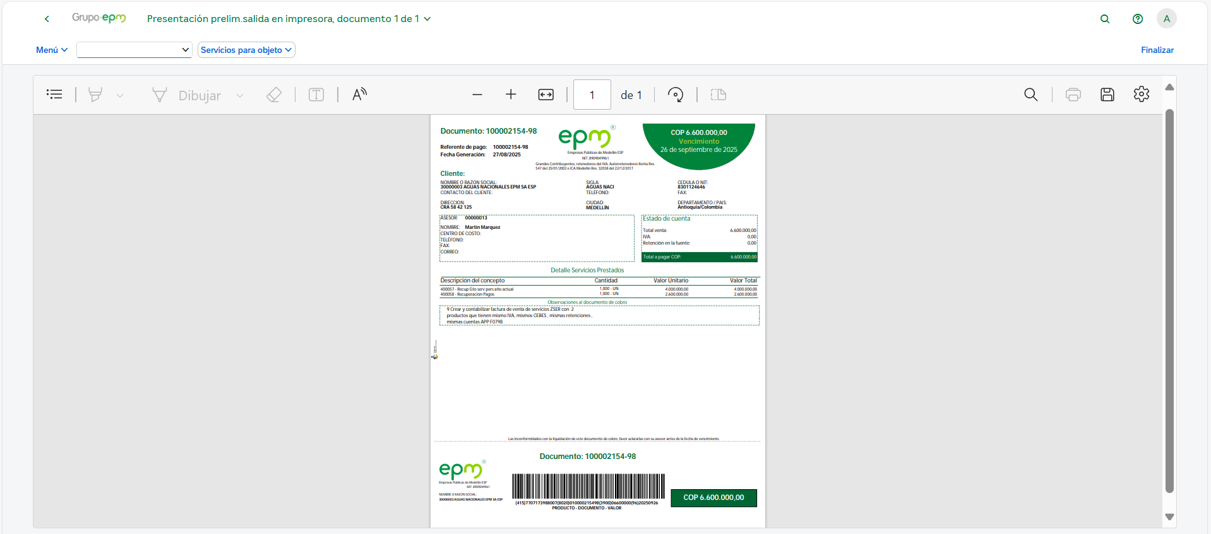
NOTA: El PDF de una Factura Electrónica solo se podrá visualizar por la aplicación “Reproceso Emisión FacElectronicas – zmonitorfe2023”.

Visualizar documento contable

En la aplicación “Visualizar documento contable” se puede visualizar o consultar el detalle de contabilización de un documento o factura ingresando su número de Asiento.
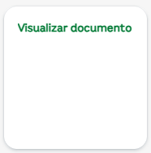
Al ingresar a esta aplicación se ingresan los siguientes campos:
No. Documento: 290001474 (Numero de asiento)
Sociedad: 100 (EPM)
Ejercicio: 2025 (Año al cual corresponde el asiento)
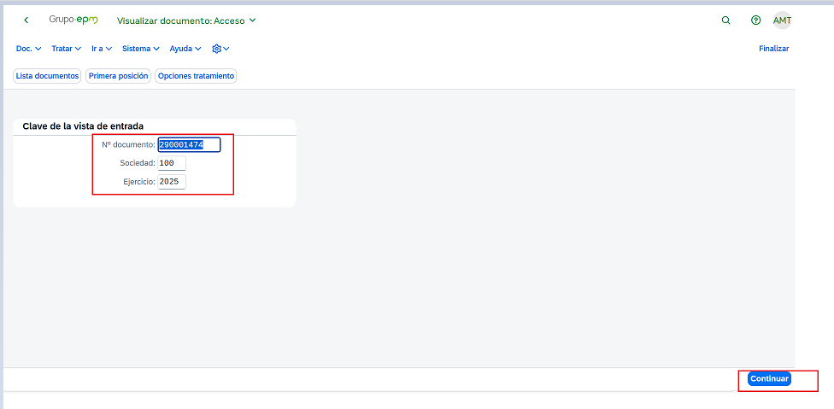
En la siguiente pantalla podemos validar las diferentes cuentas contables que tuvieron movimiento con su respectivo importe.
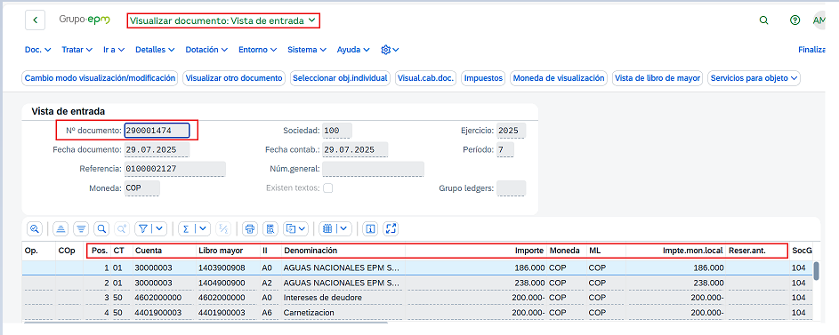

Consulta emisión facturas electrónicas

En la aplicación “Reproceso Emisión FacElectronicas – zmonitorfe2023” se puede visualizar o consultar si una Factura, Nota débito o Nota crédito realizada es electrónica o no
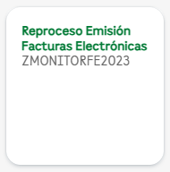
Para consultar si una factura es electrónica o no, se diligencian los campos “Sociedad” y “Doc. facturación” y luego se selecciona la opción “Ir”.
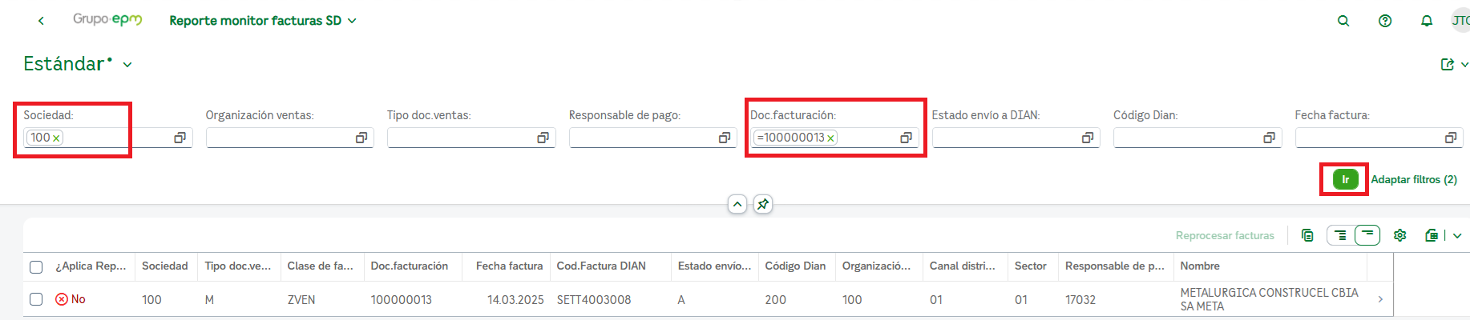
Si quiero ver el detalle del documento electrónico generado, el PDF o su XML, selecciono el documento y escojo la opción 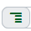
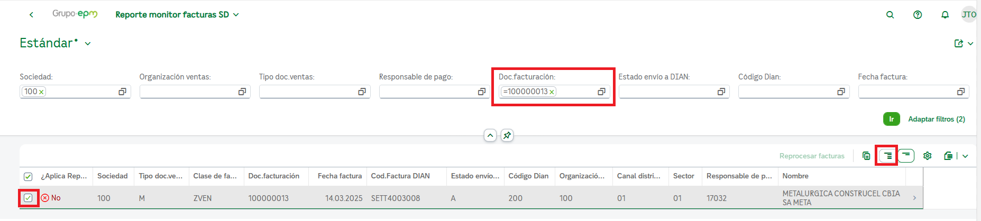
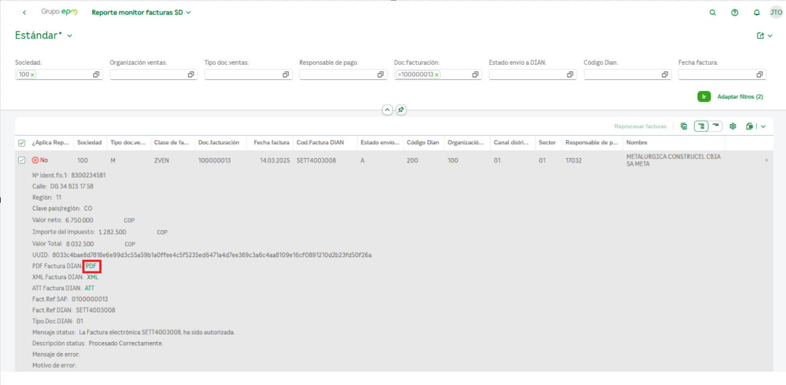
En la nueva pantalla generada si quiero ver el PDF del documento electrónico generado, simplemente se da doble clic a la palabra PDF que se visualiza en la pantalla

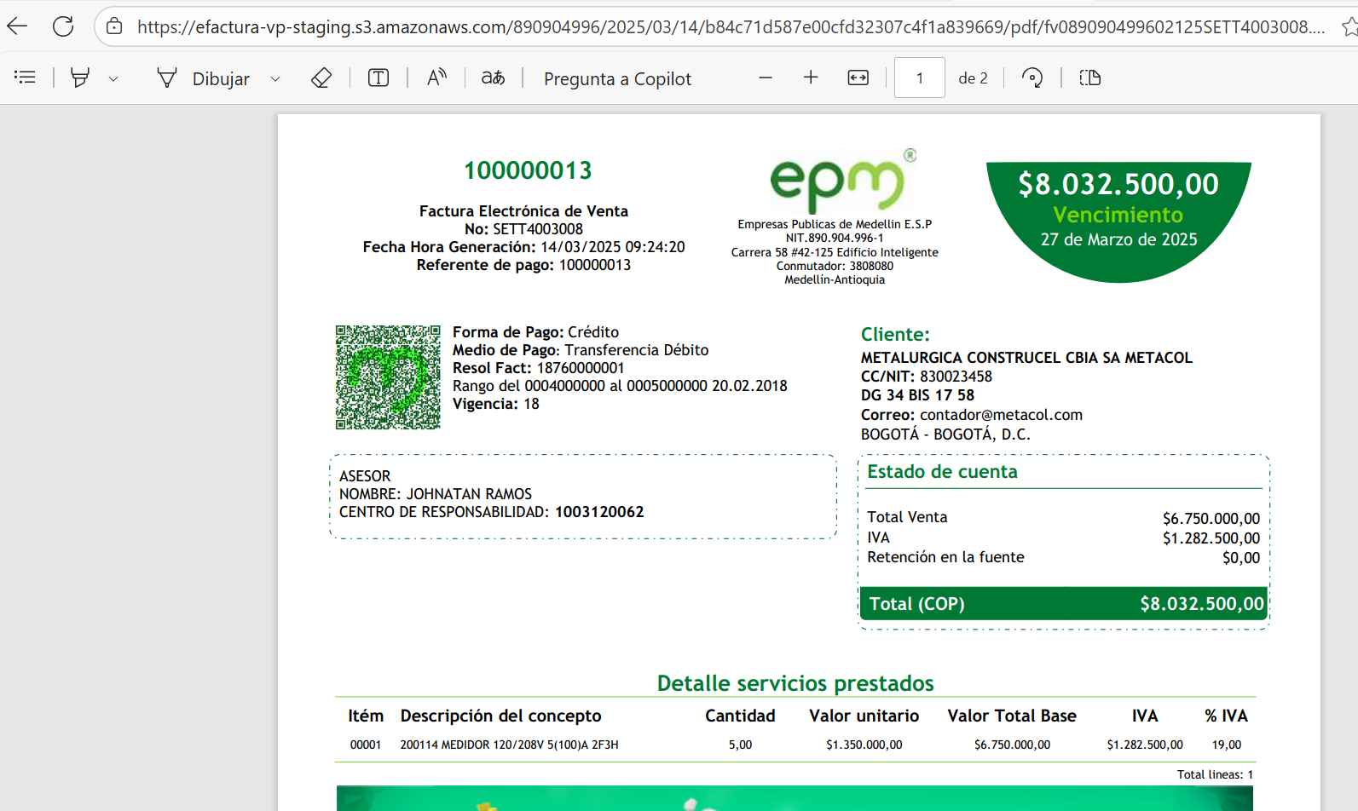
Al consultar un documento electrónico es muy importante validar que el campo “Estado envío a DIAN” este con el valor “A” que significa “Aceptado por la Dian”. Si este campo está con otro valor diferente a “A” o en blanco, significa que el documento todavía no ha sido Aceptado por la DIAN.
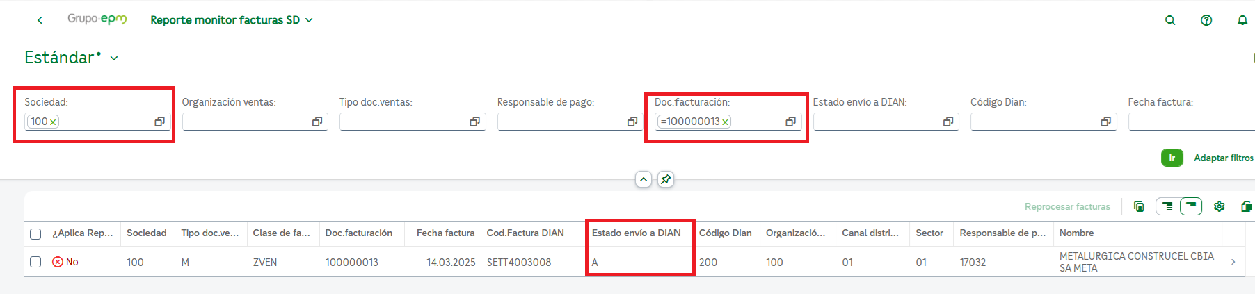
Cuando el documento Tenga un “Estado de Envío a DIAN” con valores “E” o en blanco, se puede reenviar el documento a la DIAN dando clic una sola vez a la opción “Reprocesar Facturas” y luego seleccionando la opción “Ir” para validar el cambio de Estado.
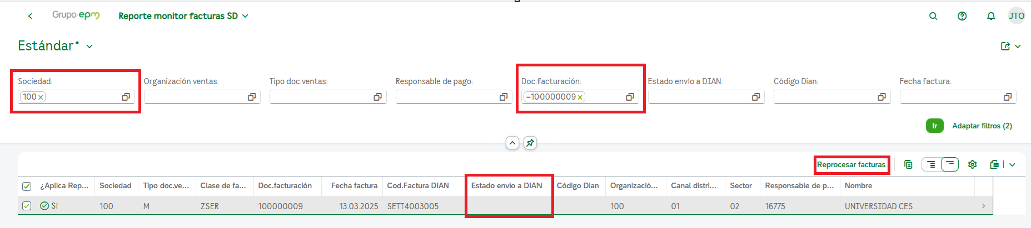
Al dar clic a la opción “Reprocesar Factura” el sistema bloquea esta opción y envía el documento a la DIAN. Al seleccionar “Ir” el sistema muestra el cambio de estado y bloquea el documento para que no se reenvíe nuevamente.
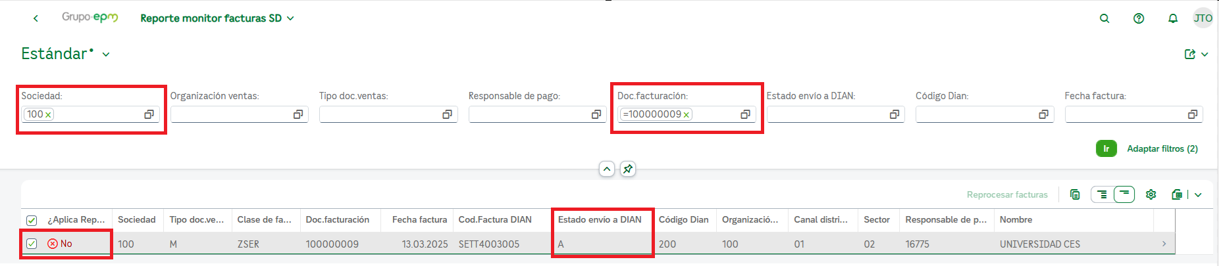

Reportes de cobros

Este menú contiene aplicaciones para realizar consultas adicionales sobre facturas generadas.
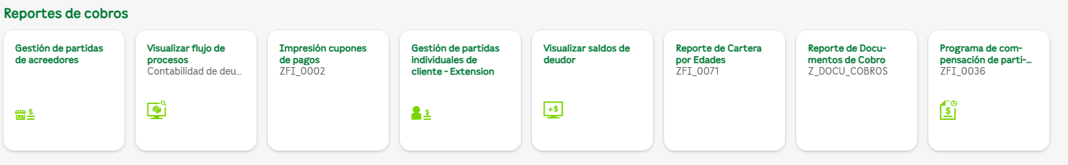

Visualizar flujo de proceso deudores

En esta aplicación se puede visualizar gráficamente los documentos asociados a un documento especifico.
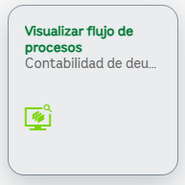
Dentro de esta aplicación se tienen varias opciones para consultar un documento.
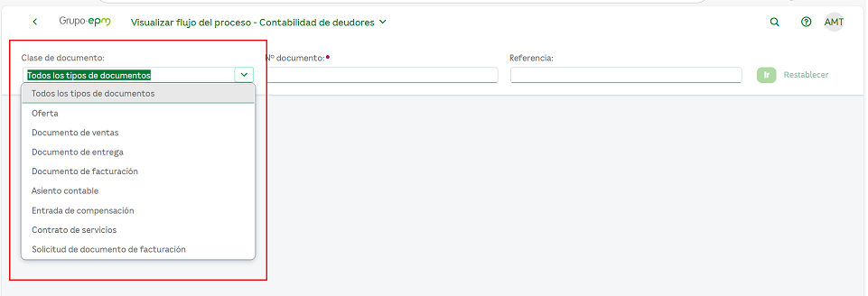
Se ingresa el tipo de documento de acuerdo con la opción seleccionada y se selecciona la opción “Ir”. El sistema mostrara todo el flujo de documentos asociados al documento seleccionado.
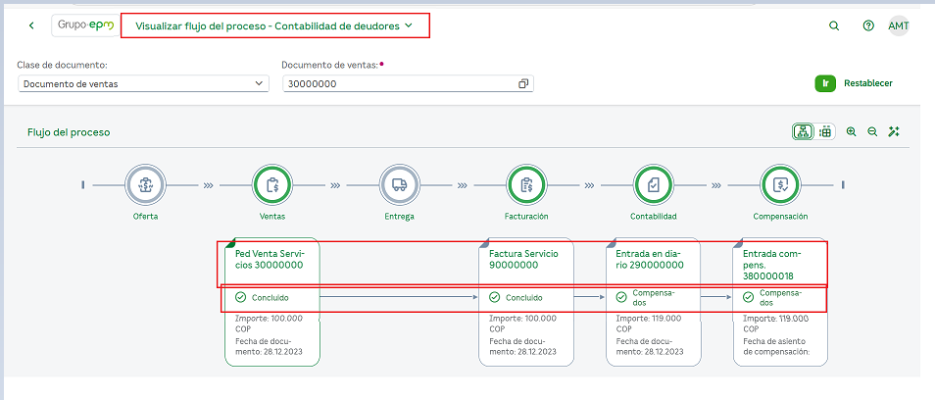

Gestión de partidas de acreedores

A través de esta aplicación se pueden visualizar o consultar documentos de Acreedores (CXP)
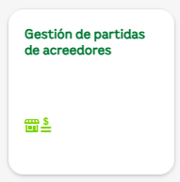
En esta aplicación se tienen varios campos que podemos utilizar como filtro, ejemplo: Proveedor, Sociedad, Estado (partidas abiertas, partidas compensadas, todas las partidas), fecha de compensación, entre otros.
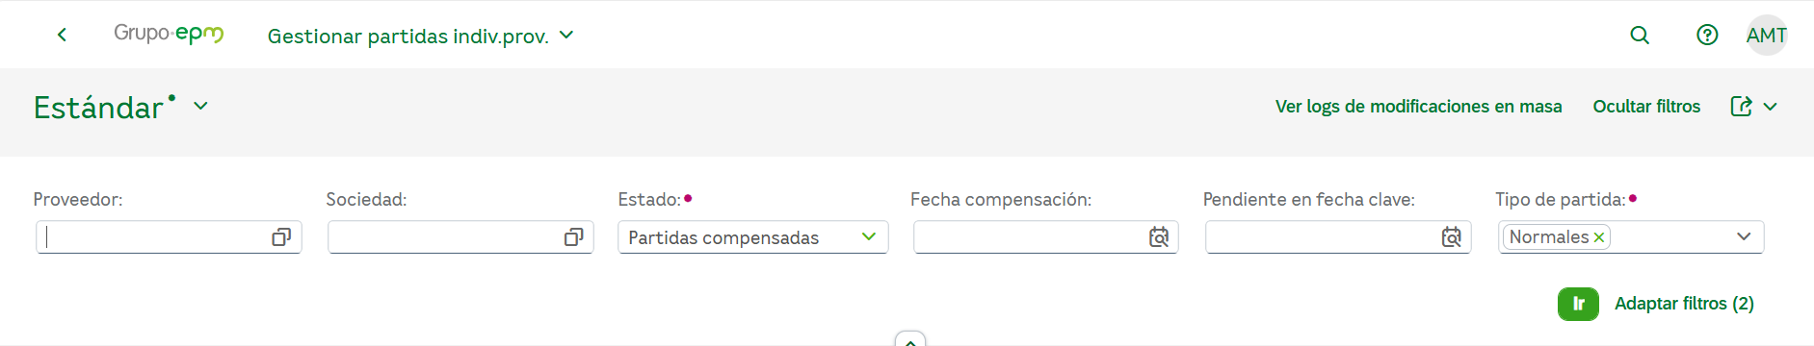
Ejemplo de reporte de partidas abiertas de Acreedores
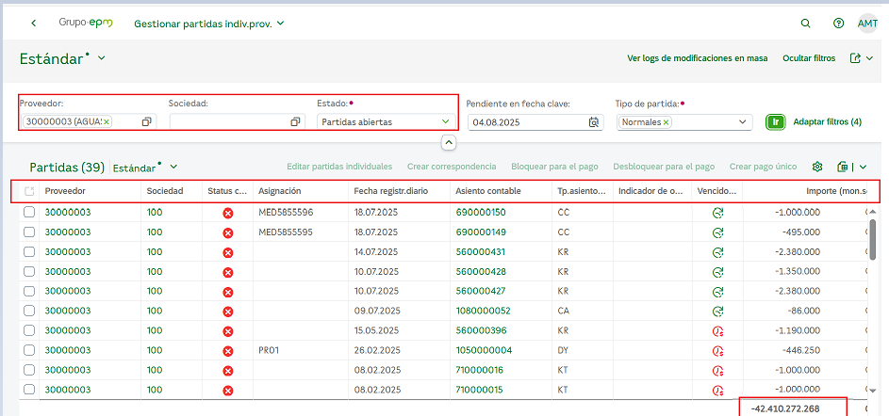
Ejemplo de reporte de partidas compensadas de Acreedores.
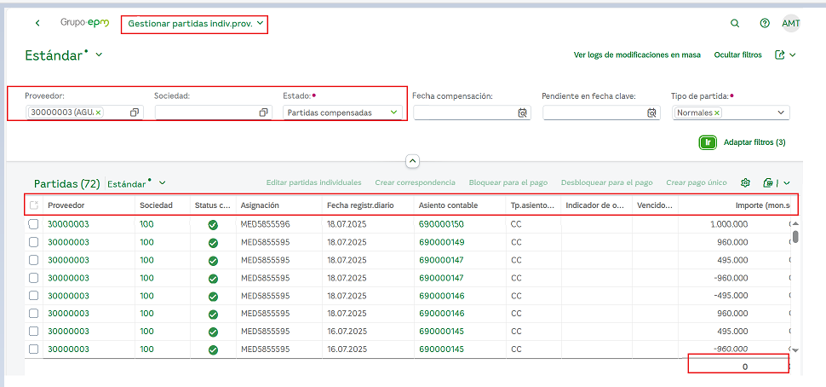

Gestión de partidas individuales de cliente-Extensión

A través de esta aplicación se pueden visualizar o consultar documentos de Deudores y su saldo pendiente de deuda.
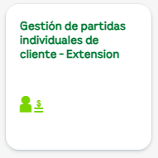
Esta aplicación permite utilizar para las consultas diferentes filtros como: cliente, sociedad, estado, entre otros.
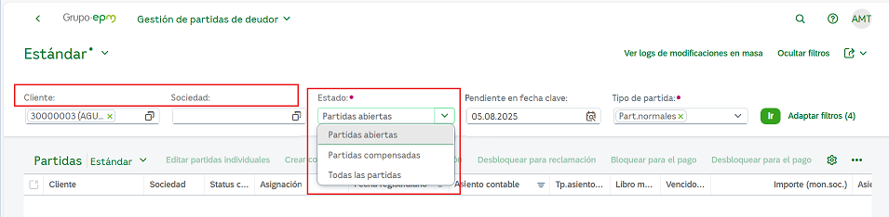
En este reporte se pueden Visualizar las partidas que tienen saldo pendiente o estén sin recaudar.
Para identificar las partidas que tienen saldo pendiente se debe seleccionar en el campo “Estado” la opción “Partidas Abiertas.
Ejemplo de partidas abiertas o con saldo pendiente del BP 30000003:
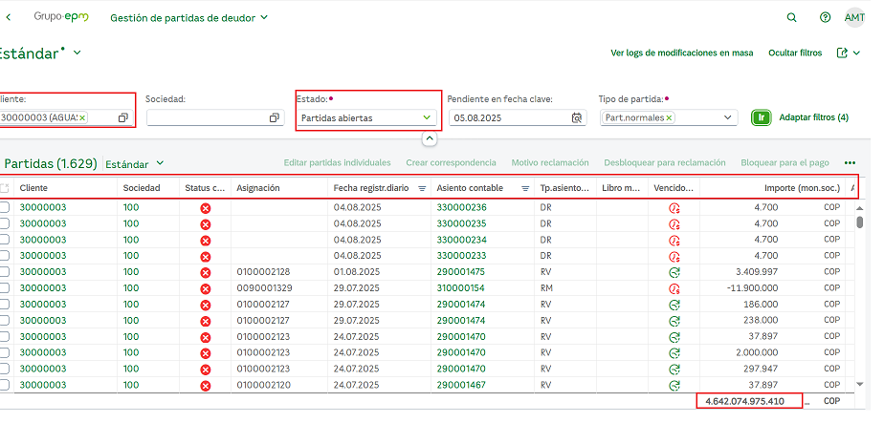
Supóngase que se quiere validar si la factura 0100002177 esta pagada o si tiene saldo pendiente.
- Se agrega a la sección de Consultas el campo “Referencia” y en este campo se ingresa el número de Factura a consultar personalizada a 10 caracteres numéricos, seleccionando seguidamente la opción “Ir”
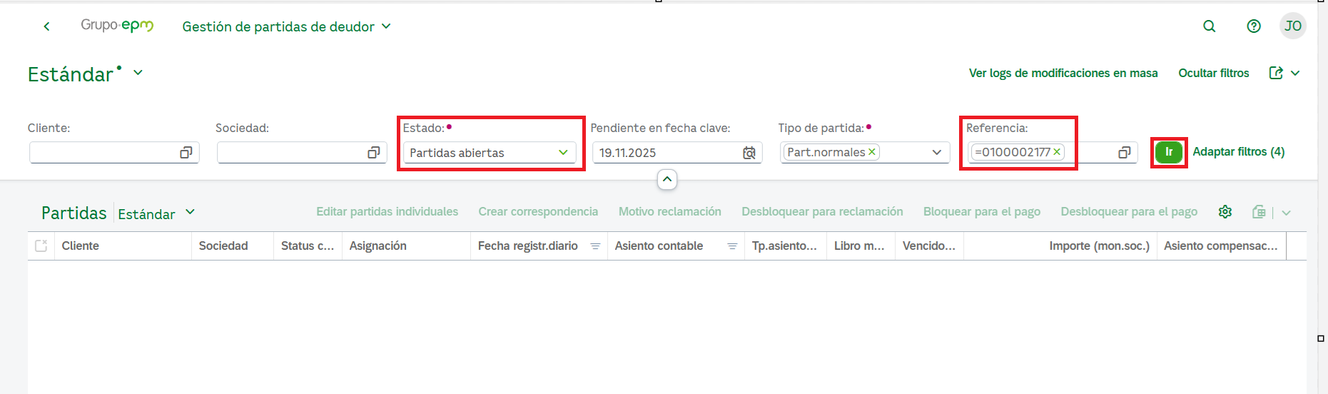
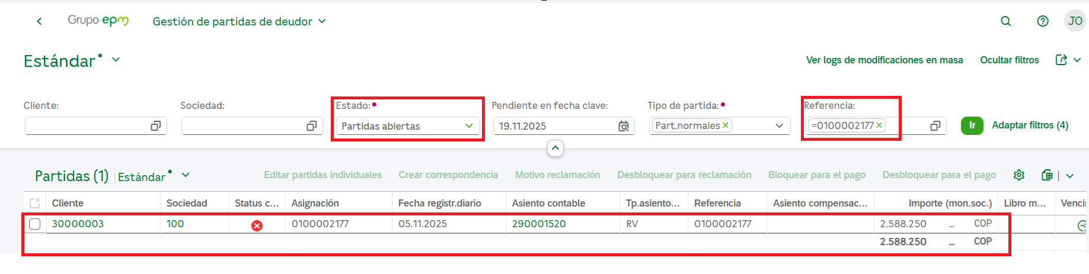
Si en el Detalle de la consulta aparecen datos de la factura que se está consultando y en el campo “Estado” esta seleccionada la opción “Partidas abiertas” quiere decir que esta factura tiene un saldo pendiente por el valor indicado en el campo “Importe”.
Si hacemos esta misma consulta, pero seleccionando en el campo “Estado” la opción “Partidas compensadas” se obtiene la siguiente respuesta:
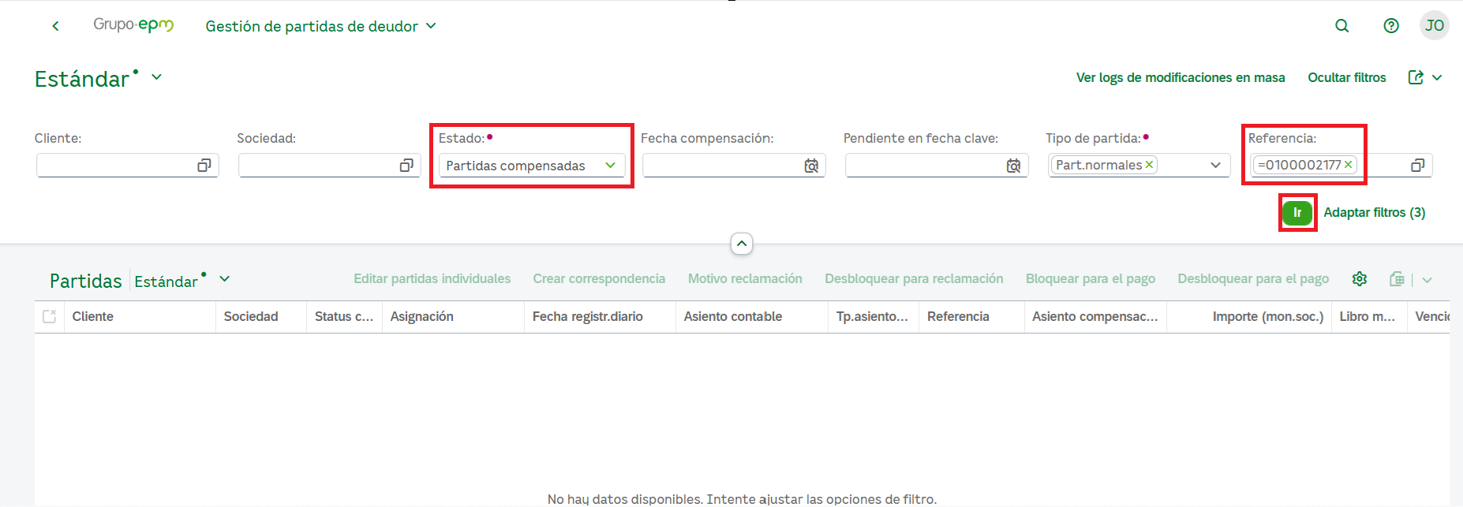
En este caso no se generó ninguna respuesta ya que la factura 0100002177 no ha tenido ningún recaudo o compensación.
Supóngase que adicionalmente se quiere validar el estado de la factura 0100000213
- Si realizamos la consulta de la Factura 0100000213 con el campo “Estado” en la opción “Partidas Abiertas” y damos “Ir” no obtenemos ninguna respuesta, es decir, esta factura no tiene saldo pendiente.
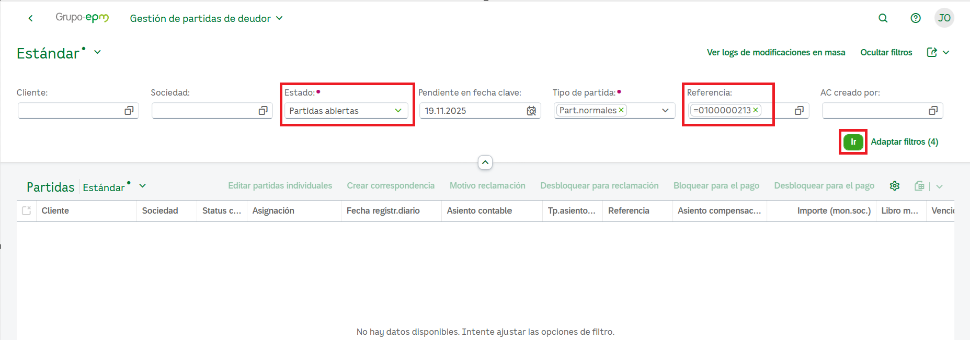
Si realizamos esta misma consulta, pero en el campo “Estado” con la opción “Partidas compensadas” la respuesta seria:
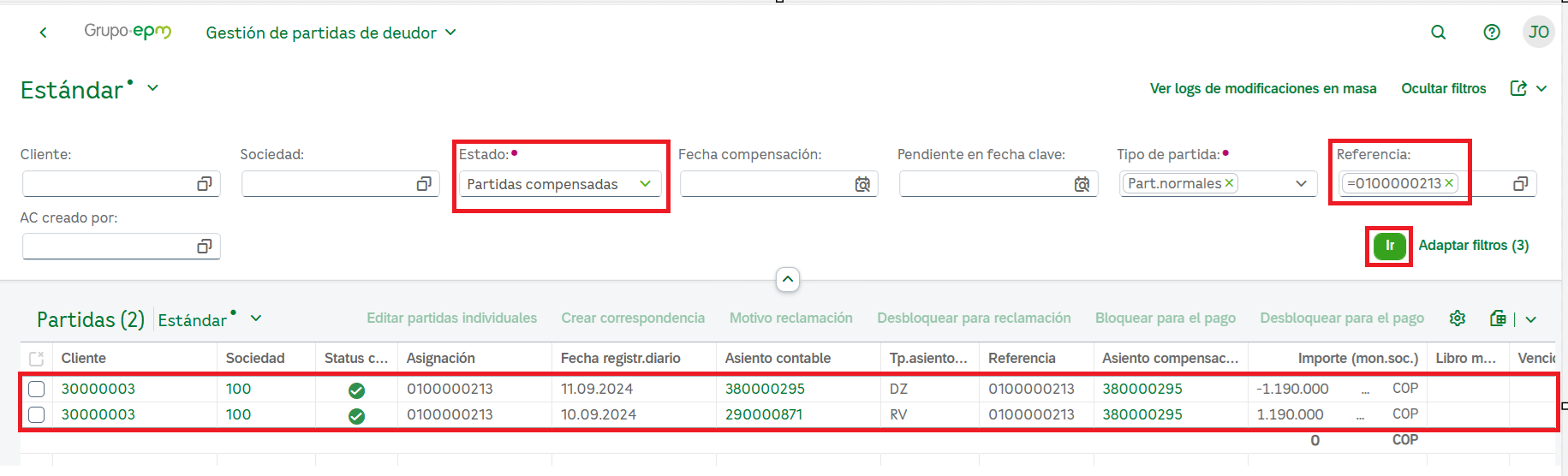
En este caso el sistema indica que la Factura ya está compensada o recaudada y adicionalmente en el campo “Asiento compensación” nos muestra el número del asiento contable asociado a ese recaudo o compensación.

Impresión cupones de pago

Cuando se requiere realizar un pago parcial o abono a una Factura o se requiere realizar un pago de una Factura que ya está vencida se utiliza la funcionalidad de Impresión de Cupones de Pago.
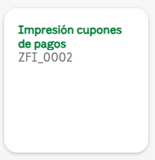

Al ingresar esta aplicación se deben diligenciar los siguientes campos y luego damos clic en el botón “Ejecutar”
Sociedad: 100 (EPM).
No. Documento: 0100002127 (Número de la factura).
Clase de documento: RV (Factura de venta).
Fecha de documento: 30.07.2025 (Fecha vencimiento del cupón).

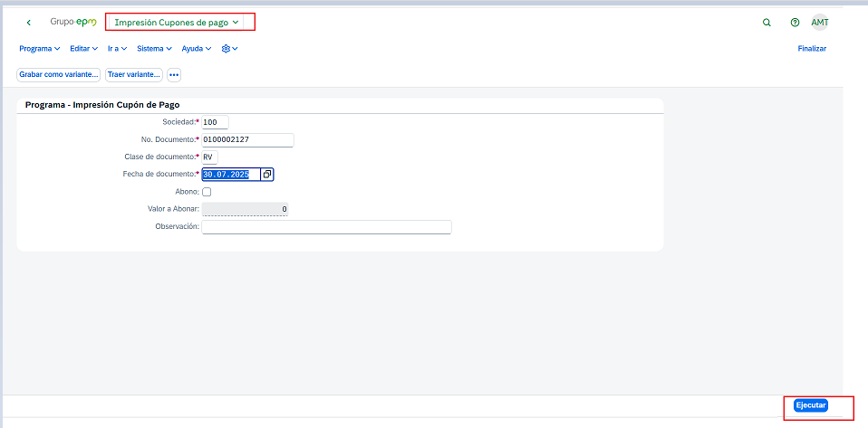
Y en la siguiente pantalla se muestra el cupón de forma preliminar y las opciones para imprimir y descargar el cupón .
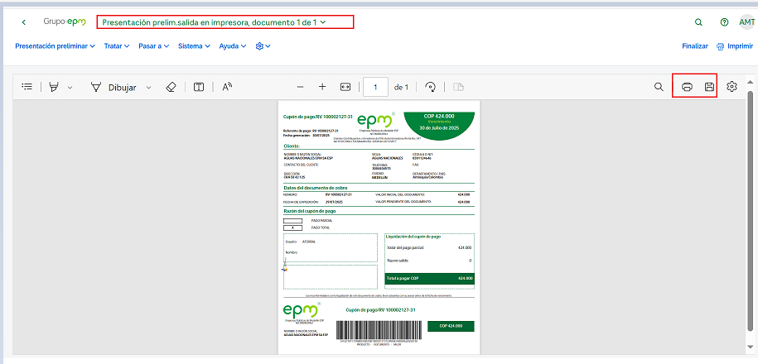
Si se va a imprimir un cupón de pago por un valor inferior al saldo pendiente de la Factura se procede de la siguiente manera:
- Se ingresan los mismos datos indicados anterior y adicionalmente se selecciona la opción “Abono” indicando el valor parcial, la fecha de vencimiento del Cupón de pago y aunque no es obligatorio una observación.

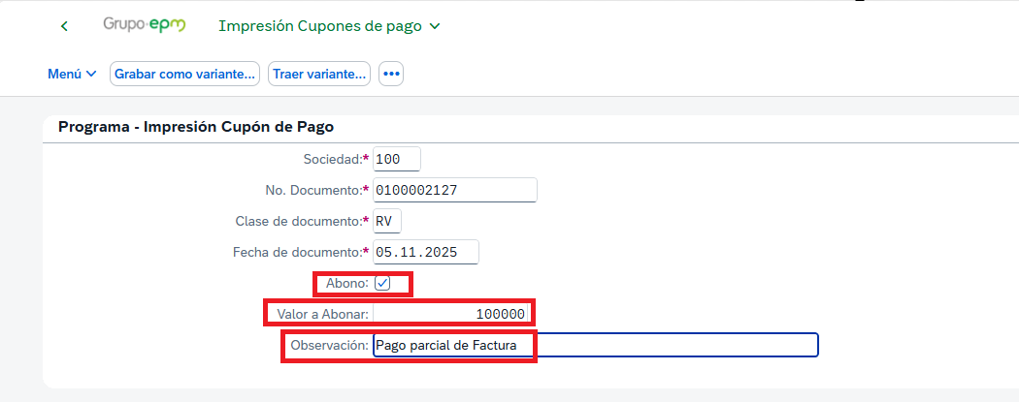
Seleccionamos la opción “Ejecutar”
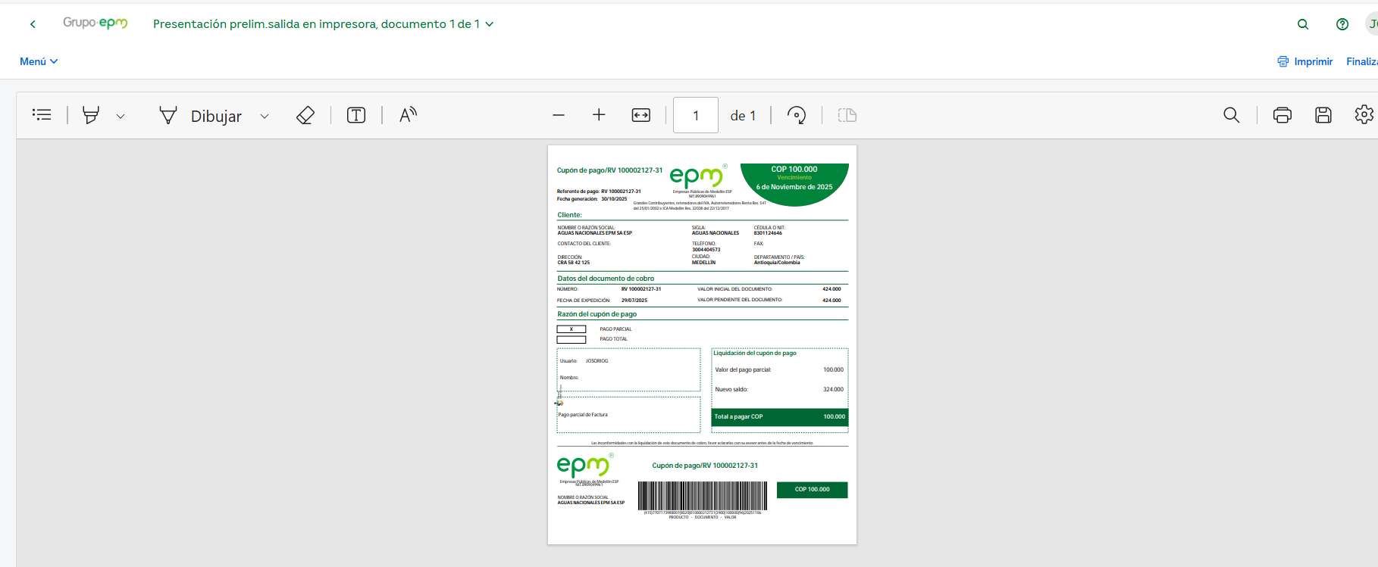

Reporte cartera por edades

Desde esta aplicación podemos generar el “Reporte de Cartera por Edades” con corte a una fecha específica.
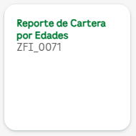
El reporte nos brinda parámetros de búsqueda como: sociedad, código deudor, centro de beneficio, centro de costo cartera y fecha del informa. Adicionalmente, nos informa los rangos de mora configurados, si deseamos generar el reporte detallado o consolidado y de qué manera queremos realizar la descarga de la información.
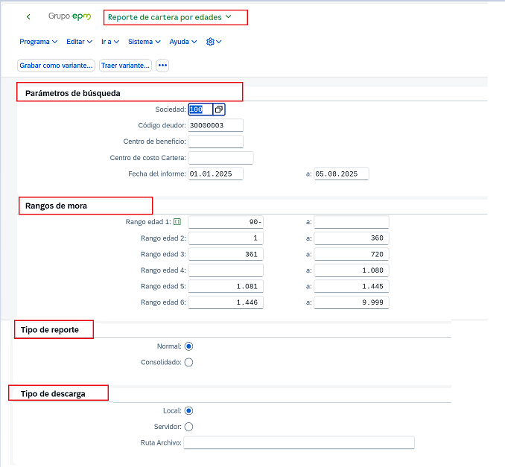
Al generar el reporte detallado se muestra la siguiente información: filtros que se utilizaron para el reporte y el detalle de cada una de las partidas.

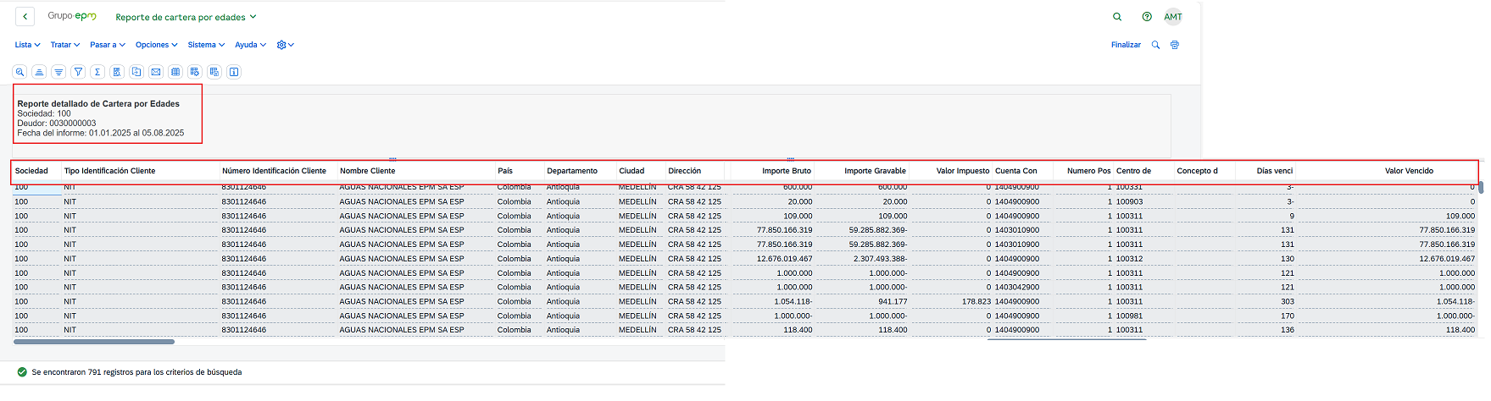
Y al generar el reporte de manera consolidada, nos muestra una agrupación de cuentas de acuerdo con la edad de mora.
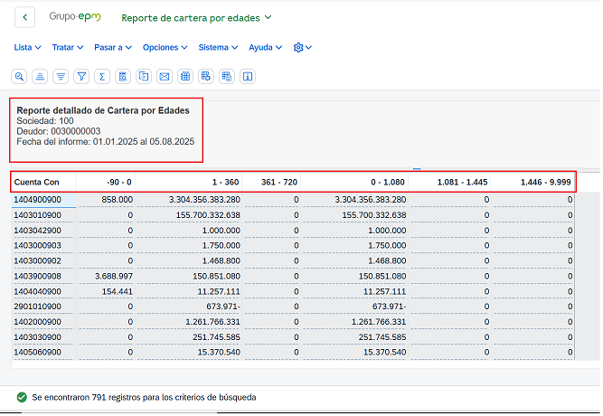
Adicionalmente el reporte, nos brinda opciones para información detallada, organizar ascendente o descendente, fijar un filtro, suma, entre otros.

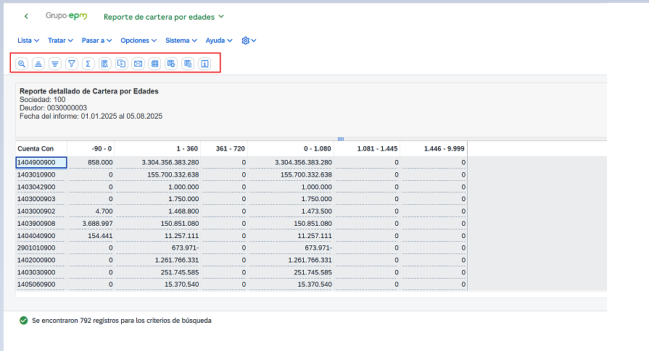

Reporte de documentos de cobro

Con esta funcionalidad el sistema nos permite generar un reporte de todos los documentos generados en un rango de fechas especifico y con filtros como por ejemplo el Centro de costo.
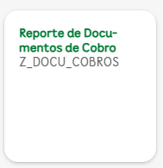
Podemos utilizar los filtros que el reporte nos muestra por defecto o adicionar otras opciones a través del botón: Adaptar filtros.
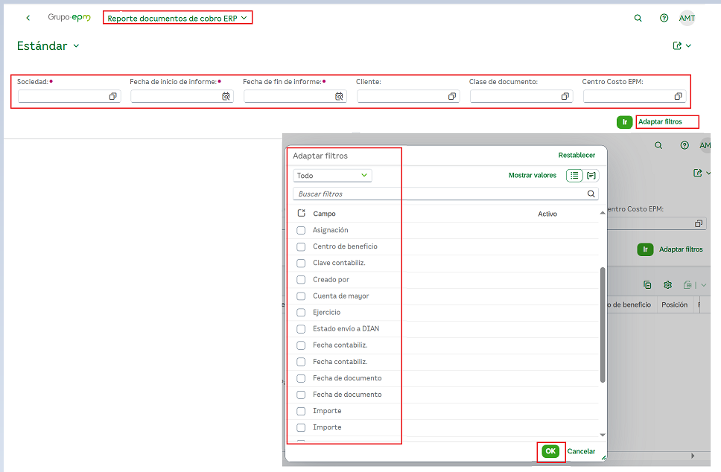
Al generar el reporte, nos muestra información como: Cliente, Nro. documento, Centro de beneficio, numeración DIAN, estado de la factura ante la DIAN, entre otros.
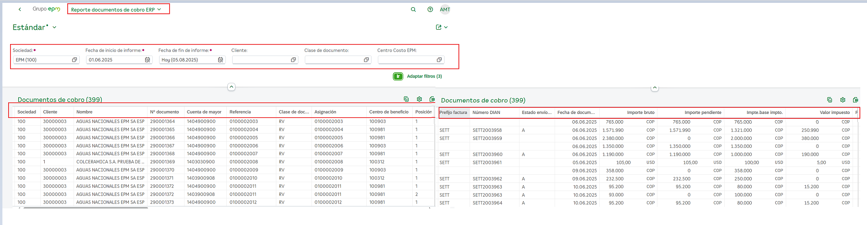

Así mismo, a través de los iconos:  podemos copiar en el portapapeles y 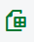 exportar en .xslx
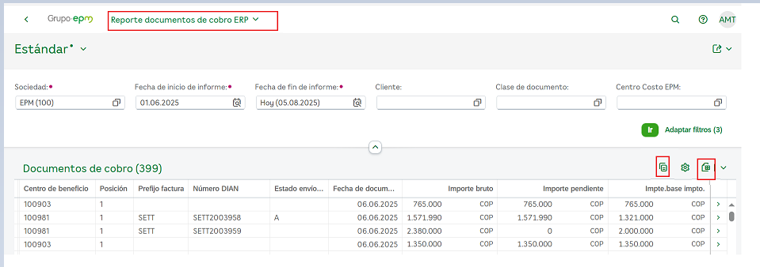

DOCUMENTOS DE REFERENCIA
No aplica

ANEXOS
No aplica

